ORGANIZACIÓN DE LOS ESTADOS AMERICANOS

INFORME FINAL DE LA MISIÓN DE ACONPAÑAMIENTO ELECTORAL DE LA OEA SOBRE LAS ELECCIONES GENERALES CELEBRADAS EN LA REPÚBLICA DE NICARAGUA EL 6 DE NOVIEMBRE DE 2011

Secretaría de Asuntos Políticos

23 de enero de 2012

ÍNDICE

RESUMEN EJECUTIVO 1

INTRODUCCIÓN……………………………………………………………………………... 2

CAPÍTULO I
Características de las elecciones…………………….…………………………………...4

CAPÍTULO II
Síntesis de los hechos principales observados………………………………………….5

CAPÍTULO III
La etapa PREELECTORAL………………………………………………………………………9

CAPITULO IV
El día de las elecciones……………………………………………………………………..19

CAPITULO V
Etapa post-electoral………………………………………………………………………..23

CAPITULO VI
Denuncias……………………………………………………………………………………….25

CAPITULO VII
Recomendaciones……………………………………………………………………………..32

ANEXO I
Sistema político y organización electoral……………………………………………35

ANEXO II
Cartas, acuerdos y comunicados………………………………………………………….41

RESUMEN EJECUTIVO

Los comentarios en este informe se realizan únicamente para el período de presencia de la Misión y, por consiguiente, no se refieren hechos que acontecieron previamente a su instalación.

El 6 de noviembre de 2011 los ciudadanos nicaragüenses votaron para elegir al Presidente y Vicepresidente de la República, a 90 diputados a la Asamblea Nacional y a 20 diputados al Parlamento Centroamericano.

De acuerdo con la Carta Democrática Interamericana y con la Declaración de Principios de Observación Electoral Internacional, y respondiendo a una invitación de las autoridades electorales tramitada por el gobierno nacional, la Organización de los Estados Americanos (OEA) organizó y desplegó una Misión de Acompañamiento Electoral (MAE) compuesta por 65 acompañantes internacionales. Los miembros de la Misión provenían de 17 Estados Miembros de la OEA y de un país observador. En relación al género, el 55% de los integrantes de la MAE/OEA fueron hombres y el 45 % fueron mujeres.

La Misión se desplegó a partir del 5 de octubre de manera progresiva, completando su equipo de trabajo con la llegada de los acompañantes de corto plazo, cuatro días antes de la elección. Las contribuciones financieras y en especies de los gobiernos de Argentina, Bolivia, Estados Unidos, España, Italia, México, Serbia y Suiza permitieron que el día de las elecciones la Misión tuviera presencia en los 15 departamentos y 2 regiones autónomas del país.

Los resultados oficiales entregados por el Consejo Supremo Electoral señalaron que Daniel Ortega Saavedra, de la Alianza encabezada por el Frente Sandinista de Liberación Nacional, fue reelecto Presidente. En cuanto a la Asamblea Nacional, el FSLN obtuvo 62 escaños, la Alianza PLI 26 escaños y el PLC 2 escaños.

INTRODUCCIÓN

Las Misiones de Observación Electoral (MOEs) de la Organización de los Estados Americanos (OEA) se han convertido en un valioso instrumento para la promoción y defensa de la democracia en el continente. Las MOEs promueven el reconocimiento positivo de los derechos políticos de los ciudadanos, en especial el ejercicio del sufragio como la expresión legítima de todo ciudadano de poder elegir y el derecho a ser elegido de manera incluyente y libre, respetando el secreto de la voluntad popular. Por otro lado, la presencia de una Misión de Observación de la OEA (MOE/OEA) representa la solidaridad y el apoyo de la comunidad interamericana en los esfuerzos que las instituciones democráticas de los Estados emprenden en la organización y administración de sus propios procesos electorales.

Desde 1962, la OEA ha observado más de 180 procesos electorales en el Hemisferio, aunque el mayor desarrollo de estas iniciativas ha ocurrido en los últimos 15 años. En estos años, la OEA ha pasado a observar una gran diversidad de elecciones a pedido de sus Estados miembros, incluyendo elecciones generales, presidenciales, parlamentarias, municipales, consultas populares, referéndum, procesos de recolección y validación de firmas y elecciones primarias e internas de los partidos políticos.

Desde 1990, la OEA ha observado 10 procesos electorales en Nicaragua, incluyendo cuatro elecciones generales, cuatro regionales y dos municipales. La OEA estuvo presente en la última elección presidencial celebrada el 5 de noviembre de 2006.

Por medio de una carta con fecha 9 de septiembre de 2011, el gobierno de Nicaragua invitó a la Secretaría General/OEA a acompañar las Elecciones Generales del 6 de noviembre de 2011. En la misma fecha, el Secretario General, José Miguel Insulza, confirmó la disposición de la OEA para enviar una Misión y cursó instrucciones al Departamento para la Cooperación y Observación Electoral (DECO) de la Secretaría de Asuntos Políticos para iniciar los preparativos correspondientes y gestionar la búsqueda de recursos externos para el financiamiento de la Misión.

El Acuerdo de Inmunidades y Privilegios fue firmado en Managua el 27 de septiembre por el Secretario General de la OEA, José Miguel Insulza, y el Viceministro de Relaciones Exteriores de Nicaragua, Manuel Coronel Kautz, Por su parte, el Acuerdo de Procedimiento fue firmado en Managua en la misma fecha por el Secretario General Insulza y el Presidente del Consejo Supremo Electoral, Roberto Rivas, En ambos acuerdos se estableció que por el término “acompañamiento” mencionado en los mismos, se entendía “observación electoral” conforme a lo previsto en el ordenamiento jurídico de la OEA, incluyendo la Carta Democrática Interamericana.

El Secretario General designó al Dr. Dante Caputo, ex Ministro de Relaciones Exteriores de Argentina, como Jefe de Misión. Como Subjefa de Misión y Coordinador General, fueron nombradas los especialitas del DECO, Rebeca Omaña Peñaloza y Rafael D’Armas, respectivamente.

La Misión inició sus actividades el 5 de octubre, con la llegada de los miembros del grupo móvil y con la primera visita preliminar del Jefe de Misión. Antes de su instalación definitiva, el Jefe de Misión realizó dos visitas al país durante las cuales se entrevistó con los cinco candidatos presidenciales, incluyendo al Presidente de la República Daniel Ortega.

Con el despliegue de los coordinadores departamentales, a partir del 28 de octubre, la Misión estuvo presente de manera constante en los 15 departamentos y dos regiones autónomas del país. Desde las sedes departamentales establecidas, los coordinadores visitaron 90 de los 153 municipios del país para dar seguimiento a las actividades del calendario electoral, así como a las actividades de campaña de los distintos partidos y candidatos. El despliegue se completó con la llegada de los acompañantes de corto plazo cuatro días antes de la elección.

La Misión estuvo conformada por 65 acompañantes internacionales provenientes de 17 Estados miembros de la OEA (Argentina, Barbados, Bolivia, Canadá, Colombia, Costa Rica, Chile, El Salvador, Estados Unidos, Guatemala, Honduras, México, Paraguay, Perú, República Dominicana, Uruguay y Venezuela) y de un país observador (España).

Este informe incluye las observaciones de la MAE/OEA realizadas desde la recepción de la invitación por parte de las autoridades electorales y gubernamentales de la República de Nicaragua y hasta la etapa post-electoral. El informe tiene como base las observaciones realizadas por los especialistas del Grupo Base en relación con los aspectos técnicos del proceso, así como los informes pre y post electorales de los 13 coordinadores regionales desplegados por la MAE/OEA.

Además de documentar las observaciones de la Misión, este informe incluye recomendaciones técnicas que la MAE/OEA considera adecuadas para perfeccionar distintos aspectos del sistema y los procesos electorales en Nicaragua.

CAPITULO I
Características de la Elección
El 6 de noviembre los ciudadanos nicaragüenses asistieron a las urnas para elegir al Presidente y Vicepresidente de la República, a 90 Diputados a la Asamblea Nacional (20 nacionales y 70 en circunscripciones departamentales y regionales) y a 20 Diputados al Parlamento Centroamericano de entre 1.110 candidatos y candidatas inscritos (se inscribieron 711 candidatos hombres y 399 candidatas mujeres). El padrón electoral definitivo para las elecciones generales, publicado en octubre de 2011, estaba integrado por 4.328.094 ciudadanos. Para la elección presidencial se inscribieron 5 (cinco) candidaturas de los siguientes partidos y alianzas:

PARTIDO/ALIANZA | CANDIDATO PRESIDENTE | CANDIDATO/A VICEPRESIDENTE
Alianza Partido Liberal Constitucionalista (PLC) y Partido Conservador | Arnoldo Alemán Lacayo | Francisco Aguirre Sacasa
Alianza Unida Nicaragua Triunfa Frente Sandinista de Liberación Nacional (FSLN), Partido Resistencia Nicaragüense (PRN), Partido Alternativa por el Cambio (AC), Partido Unión Democrática Cristiana (UDC), MUC, PLN, YATAMA, CCN, PIM | Daniel Ortega Saavedra | Omar Hallesleven
Alianza Partido Liberal Independiente (PLI),  Partido Movimiento de Unidad Costeña (PAMUC), Partido de Acción Ciudadana (PAC) | Fabio Gadea Mantilla | Edmundo Jarquín
Alianza Liberal Nicaragüense (ALN) | Enrique Quiñónez | Diana Urbina
Alianza por la República (APRE) | Roger Guevara | Elizabeth de Rojas
En relación con la elección de los diputados en circunscripción departamental y regional, la distribución vigente fue la siguiente:
DEPARTAMENTO | NÚMERO DE DIPUTADOS
BOACO | 2
CARAZO | 3
CHINANDEGA | 6
CHONTALES | 3
ESTELÍ | 3
GRANADA | 3
JINOTEGA | 3
LEÓN | 6
MADRIZ | 2
MANAGUA | 19
MASAYA | 4
MATAGALPA | 6
NUEVA SEGOVIA | 2
RÍO SAN JUAN | 1
RIVAS | 2
RAAS | 2
RAAN | 3

El cociente electoral nacional se obtienen dividiendo el número total de votos válidos emitidos en el país para esta elección entre el número de escaños a elegirse (artículo 146 de la Ley Electoral). Los escaños que hagan falta distribuir se asignaran a cada partidos o alianza política de la siguiente manera: “Luego de la adjudicación anterior, se ordenarán de nuevo los votos obtenidos por cada partido de mayor a menor y el siguiente escaño se asignará al partido que obtenga en la primera operación más uno, asignando el escaño al partido que resulte con la media mayor. En caso que la distribución de escaños no se complete se repetirá de nuevo esta misma operación, pero ahora únicamente respecto del partido que obtuvo el escaño anterior, es decir, se divide el número total de sus votos entre el total de escaños asignados más uno, asignado el siguiente escaño al partido que resulte con la media mayor (artículo 146 de la Ley Electoral).
Para ejercer el voto, los ciudadanos mayores debían presentar la cédula de identidad o el documento supletorio de votación. La cédula de identidad es entregada a partir de los 16 años, mediante solicitud individual en los Consejos Electorales y otorgada una vez verificados los datos del Registro del Estado Civil de las Personas. El documento supletorio de votación, es extendido a los ciudadanos que habiendo solicitado la cédula no les haya sido otorgada por no tener legalizada debidamente su situación en el Registro del Estado Civil de las Personas o bien a quienes cumplan los 16 años a la fecha de votación.
Para emitir el voto, en esta elección se utilizó por primera vez una boleta única de votación. Esto significa que en una sola papeleta los ciudadanos emitieron el voto para Presidente, Diputados (tanto lista nacional como departamental) y PARLACEN.

CAPITULO II
SINTESIS DE LOS HECHOS PRINCIPALES OBSERVADOS.
El marco normativo en que se desarrolló el proceso electoral contiene, a entender de la Misión, procedimientos con fallas estructurales que vienen arrastrándose desde 1996. En el Informe de la Misión de Observación Electoral que la OEA desplegó en 2006 ya se hacía referencia a esta estructura y a sus falencias.

En esta sección se señalan las cuestiones más relevantes observadas por los miembros de la Misión, algunas de las cuales deberían revisarse con urgencia. Parte de los problemas observados durante la permanencia de la MAE/OEA en Nicaragua, encuentran su origen en las deficiencias de las normas electorales.
En las secciones que siguen se detallan algunas de las informaciones indicadas en esta síntesis.

El Informe presenta los hechos comprobados por la Misión de Observación Electoral. Se informa sobre lo visto y comprobado, evitando conjeturas.

Uno de los propósitos de la Misión es cooperar en la resolución de los problemas que se presentan en el territorio, antes y durante la jornada electoral. De esta manera, en numerosas ocasiones actuamos para transmitir a la autoridad electoral los inconvenientes e incidentes que nos eran comunicados por los partidos políticos. Esta función ocupó, de hecho, gran parte de la actividad del grupo base y la jefatura de la Misión instalada en Managua.

El marco normativo en que se desarrolló el proceso electoral contiene, a entender de la Misión, procedimientos con fallas estructurales que vienen de larga data, desde 1996. En este Informe se señalan algunas de las cuestiones más relevantes, las que, a juicio de la Misión, deberían revisarse con urgencia. Parte de los problemas observados durante la permanencia en Nicaragua, y que produjeron, dificultades en el desenvolvimiento de las elecciones, encuentran su origen en algunas de esas normas.

Además de las dificultades y anomalías observadas, un tema de naturaleza diferente marcó a nuestro juicio el proceso electoral: las reiteradas menciones y denuncias de posibles brotes de violencia hechas por varios candidatos presidenciales. Ese ambiente requirió de parte de la Misión una cuidadosa evaluación de sus comunicados y contactos con los actores políticos de manera de ayudar, en todo momento, a un desarrollo pacifico del proceso. Por ello resultó un avance para la paz, que no haya existido un estado general de alteración del orden público, a pesar de las predicciones en contrario.

A pesar de un desarrollo relativamente regular del proceso, existieron situaciones preocupantes que indican la necesidad de una acción rápida por parte de las autoridades. Esos cambios no sólo mejorarán las elecciones en el futuro sino que serán una señal positiva del compromiso de las autoridades en el perfeccionamiento de los procedimientos electorales.

Cabe señalar que distintos protagonistas de la política nicaragüense se han pronunciado a favor de introducir reformas a la ley de partidos políticos o al sistema electoral.

En primer lugar, comprobamos casos en los que organizaciones no gubernamentales que quisieron participar de la observación electoral, no fueron autorizadas, entre ellas Hagamos Democracia e IPADE La Misión expresó, al respecto, su preocupación ante las autoridades a la vez que solicitó, reiteradamente, que se las acreditaran para la observación. Esas diligencias no tuvieron éxito.

En segundo lugar, un sector interno de uno de los partidos políticos presentó un pedido de Justicia. Fueron recursos de amparo presentados por tres sectores del Partido Liberal Independiente, Ninguna de estas peticiones ha sido resuelta hasta la fecha. En este contexto, esperamos que la Corte Suprema de Justicia resuelva dicha cuestión a la brevedad, poniendo fin al actual estado de incertidumbre. Si existiere una resolución judicial que impidiere a un diputado electo asumir sus funciones, luego que su candidatura fue habilitada por el Consejo Supremo Electoral, este hecho constituiría una grave alteración de la voluntad popular.

En tercer lugar, la normativa relacionada con la acreditación de fiscales de los partidos o alianzas políticas, tuvo deficiencias de gestión y confusión de los trámites y plazos, que se tradujeron en la entrega tardía de acreditaciones de las sustituciones solicitadas el día antes, para alrededor de 9000 fiscales de la Alianza PLI, que se concretó de manera apresurada, y a menos de 24 horas del inicio de los comicios. El Jefe de Misión y varios de sus miembros debieron actuar personalmente durante los días previos para asegurar la entrega de acreditaciones a los fiscales partidarios.

Este tipo de situación, se deriva de una normativa que se considera excesiva e innecesariamente rígida y centralizada, ya que debería corresponder a los partidos la determinación exclusiva de quienes los representaran en cada una de las Juntas Receptoras de Votos del país.

En cuarto lugar, durante su permanencia, los observadores comprobaron la existencia de dificultades para la entrega de las cédulas que habilitan a la votación.

En quinto lugar, la existencia de la norma que establece la composición partidaria de las Juntas Receptoras de Votos, responde a una realidad del pasado político, que no se justifica en la actualidad. La composición actual sólo garantiza la presencia dominante de miembros de mesa de dos partidos políticos y genera una presencia desmejorada de las demás fuerzas políticas. Esto tiene como desventaja, desnaturalizar el rol de los miembros de mesa, que en la práctica terminan asumiendo funciones de control, propias de los fiscales de partido. En la práctica este tipo de normas dejó casi sin presencia en las JRV al Partido Liberal Independiente.

La Misión sugiere desvincular las autoridades de las mesas electorales de la pertenencia a partidos políticos.

En este aspecto se llama la atención de la gravedad que pudiere tener una eventual resolución de la CSJ o del CSE que ordenare la reorganización del PLI, ya que ésta podría implicar la exclusión de la segunda fuerza electoral.

En sexto lugar, durante nuestra permanencia en el país, se registraron diversos hechos de violencia en el territorio que si bien no llegaron a propagarse, constituyen hechos graves.

Esa situación resultaba muy preocupante en la medida en que, en nuestros diálogos con todos los sectores políticos, la cuestión de un probable enfrentamiento armado, fue
reiteradamente señalada.

En un país que fue asolado durante años por la guerra, este tipo de advertencias sumadas a los hechos indicados, fueron motivo de seria preocupación y guiaron en gran parte los criterios que aplicó la Misión en sus declaraciones públicas, tratando de no aumentar la tensión social.

Una serie de hechos, que tuvieron muy serios efectos sobre nuestra tarea, sucedió durante el día de la votación. Las JRC se debían constituir a las 6 de la mañana. A partir de esa hora y hasta alrededor de las 9, en 10 mesas se impidió el ingreso al local de votación de nuestros observadores.

A nadie puede escapar la importancia que tiene la presencia en la apertura de una mesa electoral. Su monitoreo es decisivo para estar en condiciones de evaluar el funcionamiento de la mesa y es una parte necesaria para la evaluación del conjunto según nuestra metodología.

Tómese en cuenta, que la Misión elige los lugares donde estarán presentes sus miembros a partir de una muestra representativa del total de mesas. Una alteración como la que tuvimos, obstaculizó gravemente la posibilidad de formarnos un criterio fundado sobre el funcionamiento del conjunto. En el 20% de las mesas elegidas en nuestra muestra no pudimos presenciar su apertura. Esto constituye una alteración seria para nuestra evaluación y un incumpliendo del Acuerdo de Procedimientos.

Se presentó una nota verbal ante el Consejo Supremo Electoral denunciando esta situación copia de la cual, con el detalle de las mesas a las que no se tuvo acceso, están anexas en la versión escrita de este informe.

En cuatro casos, se produjo una situación similar a la hora del escrutinio, lo que impidió a los observadores estar presente en ese otro momento decisivo del día electoral. Reiteradamente, solicitamos a la autoridad electoral la solución de este problema. Pero cuando fue superado luego de las 8 de la noche, el escrutinio ya había concluido en los lugares afectados.

En el resto de las mesas en que participamos los procedimientos fueron considerados en su conjunto como normales.

También hubo denuncias por parte de partidos de oposición y de gobierno. Todas ellas están siendo evaluadas en la medida de nuestras posibilidades.

Analizados todos los elementos anteriores y contando con la información técnica que la Misión pudo recoger, estamos en condiciones de adelantar las siguientes recomendaciones:

1. Promover una reforma del mecanismo para la acreditación de fiscales, mediante una fórmula que cautele una mayor autonomía de los partidos políticos para la acreditación de los mismos.

2. Promover una reforma del criterio para la composición de las JRV, procurando que estén compuestas por ciudadanos, sin consideración de su pertenencia partidaria. De esta forma se fortalece el rol de los fiscales de partidos y permite un mayor compromiso de la ciudadanía con el proceso electoral.

3. Mejorar el proceso de cedulación y la gestión en la entrega de cédulas de identidad, de manera tal de evitar que sea un tema de naturaleza electoral, sino, la consagración plena del derecho a la identidad.

Por otro lado, expresamos nuestra seria preocupación por el incumpliendo del Acuerdo de Procedimientos. Los hechos derivados de ese incumplimiento han impedido cumplir plenamente los objetivos de la Misión.

El Consejo Supremo Electoral informó sobre el resultado de las elecciones los cuales indican que el Presidente Daniel Ortega fue reelegido. Al momento que se presenta este informe, una semana más tarde que se divulgara esa información, no se han conocido pronunciamientos en su contra por parte de ningún Estado y, en consecuencia, por ningún miembro de esta organización.

La Misión realiza monitoreos de control a efectos de cotejar resultados. A pesar de los inconvenientes indicados que impidieron ejecutar esa tarea en forma adecuada, sus resultados son semejantes con los emitidos por el Consejo Supremo Electoral. También tuvimos conocimiento de procedimientos similares con las mismas conclusiones.

CAPITULO III
LA Etapa Preelectoral

1. Relaciones con los actores políticos, institucionales y de la sociedad civil

El Jefe de Misión realizó dos visitas preliminares al país previo a su instalación definitiva. En estas visitas el Jefe de Misión se entrevistó con los cinco candidatos presidenciales, incluyendo al Presidente de la República. La Jefatura de Misión también sostuvo reuniones con el Ministro de Relaciones Exteriores, Samuel Santos, el pleno del Consejo Supremo Electoral encabezado por el Magistrado Presidente, Roberto Rivas, con representaciones diplomáticas acreditadas en el país y con la Misión de Acompañamiento Electoral de la Unión Europea.

Las reuniones realizadas en estas dos visitas permitieron que los candidatos, la autoridad electoral y otros actores informaran a la Misión sobre el desarrollo de las campañas, la preparación de las elecciones y sus expectativas respecto a la elección del 6 de noviembre.

A partir del 5 de octubre la Misión desplegó el grupo móvil, con la responsabilidad inicial de recorrer el país para observar el cumplimiento del calendario electoral y las actividades de campaña de los diferentes partidos y candidatos. En un período de tres semanas, los miembros del grupo móvil recorrieron los quince departamentos y las dos regiones autónomas de la Costa Atlántica. Durante esas visitas mantuvieron reuniones con miembros de los CEDs y CEMs así como con representantes de los partidos políticos y la Policía Nacional presentándoles los alcances y objetivos de la MAE/OEA.

Con la llegada de los coordinadores regionales, el 28 de octubre, la MAE/OEA complementó el trabajo del grupo móvil estableciendo 13 oficinas regionales desde las cuales se pudo organizar el despliegue de los acompañantes internacionales en los distintos departamentos y regiones.

2. Organización electoral

Durante la etapa preelectoral, los miembros del grupo base se entrevistaron con la Comisión Nacional Electoral, integrada por los presidentes de los CEDs de los departamentos de Estelí, Nueva Segovia y Matagalpa, y con el Secretario de Actuaciones del CSE. En las visitas realizadas al Estadio Nacional, que funcionaba como sede del CEM y del Centro de Cómputo Municipal, se realizaron múltiples contactos con los miembros del CEM de Managua.

Integración del registro de electores y padrón electoral

El sistema de integración del registro de electores no ha variado, como se indicó en la sección precedente, desde la última elección general realizada en 2006. La integración del Registro de Electores se realiza con las diferentes “cargas” de información que efectúa el área de informática, a partir de la base de datos de cedulación. Estas “cargas” de información se realizan en diversos momentos e incluyen los registros de los ciudadanos de nuevo ingreso y los cambios que se realizan a los registros ya existentes, producto de los diferentes tipos de reposición que solicitan los ciudadanos exceptuando la reposición simple.

Durante el proceso electoral las “cargas” se realizan con una periodicidad mensual y en forma adicional se incluyen los cambios de domicilio que solicitan los ciudadanos en los procesos denominados de “verificación” que instrumenta el CSE. El proceso de verificación ciudadana es permanente. Sin embargo, en el periodo electoral se realiza una verificación en los centros de votación de acuerdo a lo establecido en el artículo 45 de la Ley Electoral y en las fechas aprobadas en el calendario electoral. De cara a las elecciones de 2011, esta verificación en los centros de votación se realizó los días 23 y 24 de julio.

A partir de la consignación de los cambios de domicilio, la información registrada en la Base de Datos de Cedulación es distinta a la registrada en la Base de Datos del Registro de Electores, ya que en la Base de Datos de Cedulación permanece el domicilio donde se inscribió o solicitó su cambio mediante reposición y en la segunda los cambios de domicilio solicitados en las verificaciones.

En Nicaragua se denomina Padrón Electoral al Registro de Electores actualizado y depurado y que servirá como insumo en el proceso electoral. Con la conformación del Padrón Electoral, se llevan a cabo las diferentes actividades que marca la Ley Electoral, tales como su publicación y fijación en los lugares donde funcionarán las Juntas Receptoras de Votos tal como lo establece el artículo 35 de la Ley Electoral.

Para este proceso electoral, la publicación y fijación del padrón preliminar en las JRV se llevó a cabo a partir del 8 de agosto. El padrón definitivo por su parte fue entregado a los partidos políticos a partir del 6 de octubre.

Expedición del documento de identidad

La Ley Electoral y la Ley de Identificación Ciudadana señalan que la cedulación es una actividad a cargo del CSE, ejercida a través de la Dirección General de Cedulación. La cédula es el documento público que identifica a los ciudadanos nicaragüenses para el ejercicio del sufragio y para los demás actos que determinen las leyes nacionales. Por lo tanto, el Estado, a través del poder electoral, tiene la obligación de otorgar la cédula a los nicaragüenses que hayan cumplido los 16 años, y éstos tienen la obligación de acudir a las oficinas correspondientes a solicitarla.

Durante su permanencia en Nicaragua, como se señala en la sección anterior, los acompañantes internacionales de la MAE/OEA comprobaron dificultades para la entrega de las cédulas que habilitan a la votación y que se detallan más adelante en este informe. Las denuncias consignadas a la MAE/OEA respecto a este tema se incluyen en el Capítulo III del presente informe.

Acreditación de acompañantes nacionales e internacionales

Siguiendo lo establecido en el calendario electoral, el Reglamento de Acompañamiento Electoral fue aprobado por el CSE el 16 de agosto de 2011. El reglamento incluía disposiciones generales sobre las actividades de las organizaciones nacionales e internacionales que participarían en el proceso electoral.

Algunos de los artículos del Reglamento aprobado limitaban las posibilidades de los acompañantes nacionales e internacionales para analizar el proceso de manera integral, incluyendo el artículo 10, relativo a la potestad del CSE para determinar el número de acompañantes electorales, el artículo 20, relativo a las rutas de observación y el artículo 22, referido a la presentación de un informe preliminar por parte de las Misiones Internacionales a la Cancillería nicaragüense que además debería ser consensuado por el CSE antes de ser publicado.

El Reglamento fue objeto de reclamos por parte de las organizaciones de observación electoral nacional y también causó inquietud en las organizaciones internacionales. La OEA, a través del Secretario General firmó con el órgano electoral y con el Ministerio de Relaciones Exteriores dos acuerdos que incluyeron las garantías necesarias para el ejercicio de las funciones de la Misión. El Acuerdo firmado por OEA en 2011 era igual al firmado para las elecciones de 2006, por lo tanto no se le hicieron extensivas las normas del Reglamento, sin perjuicio que causaron confusión en algunos miembros de las Juntas Receptoras de Votos y funcionarios electorales.

Las organizaciones nacionales Hagamos Democracia, Instituto para el Desarrollo y la Democracia (IPADE), Consejo Nacional de Universidades y el Centro de Derechos Humanos Ciudadanos y Autonómicos de la Costa Atlántica (CEDEHCA) solicitaron ser acreditados. El CSE decidió no acreditar a Hagamos Democracia e IPADE.

La MAE/OEA, así como la Unión Europea, expresó, al respecto, su preocupación ante las autoridades a la vez que solicitó, reiteradamente, que se acreditaran a estas organizaciones para la observación. Esas diligencias, así como las realizadas en el mismo sentido por la Misión de la Unión Europea no tuvieron éxito.

Capacitación y juramentación de las y los miembros de las Juntas Receptoras de Votos

Dentro de la organización del proceso electoral, la capacitación de las y los miembros de las Juntas Receptoras de Votos adquiere especial relevancia, ya que a través de esta actividad se prepara a todas aquellas personas a quienes les corresponde asumir responsabilidades en el ámbito electoral.

El procedimiento para la capacitación y juramentación de los integrantes de las JRV, fue realizado el domingo 30 de octubre de 2011, de manera simultánea a nivel nacional. La MAE/OEA había solicitado al CSE información sobre la fecha de las capacitaciones y se le había informado que la misma se realizaría el día lunes 31 de octubre. El 29 de octubre la autoridad electoral decidió el cambio de fecha, un cambio que no puede ser considerado como menor si se considera que era necesario informarlo a 77.760 ciudadanos.

A pesar de este aviso del cambio de último momento, los coordinadores regionales de la MAE/OEA, desplegados en el territorio nacional, pudieron constatar que la capacitación se realizó de manera ordenada y con suficiente presencia de los miembros de las JRV. Las falencias de la capacitación se reflejaron el día de la elección en la existencia de múltiples procedimientos para el conteo de los votos.

En las semanas previas a la elección los partidos políticos de oposición señalaron la existencia de una guía de trabajo para los miembros de las JRV que había sido distribuida únicamente a los militantes del partido de gobierno. Entre los temas contenidos en esta guía se encontraban instrucciones para que los acompañantes electorales salieran de los locales al cierre de la votación y se diferenciaba entre el acta original de escrutinio y las copias que se entregarían a los fiscales de los partidos políticos.

El CSE desmintió la existencia de esta guía a través de un comunicado de prensa, en el que se señalaba que el CSE no había aprobado oficialmente ninguna guía de capacitación, por lo que cualquier información pública que se estuviese manejando no era oficial ni institucional. Esta situación genero confusiones en cuanto al material a utilizar en las capacitaciones, como es el caso del departamento de León, en el municipio León, donde la capacitación a los miembros de las JRV se realizó utilizando el manual “no oficial”.

Entrega de material electoral

Los coordinadores regionales y acompañantes internacionales observaron la salida del material desde Managua y su entrega en los departamentos, regiones autónomas y municipios. El traslado de las valijas que contenían el expediente y los materiales auxiliares para cada JRV se efectuó entre el 28 de octubre y el 3 de noviembre del 2011.

La distribución del material electoral fue correcta y logró superar los desafíos logísticos que plantea un país como Nicaragua, con una geografía compleja y donde las lluvias habían afectado el estado general de las carreteras y caminos interiores. El proceso de despliegue y entrega del material fue fiscalizado por los partidos políticos, aunque en algunos departamentos estos se enfrentaron a las limitaciones de su propia organización logística para acompañar los vehículos que transportaban los materiales. El día en que se inició la entrega de los materiales llamó la atención de la Misión que los partidos solo auditaron una valija electoral, pese a la apertura mostrada por el CSE para que auditaran las que consideraran adecuadas, teniendo en cuenta que la integridad del material electoral constituye una garantía de transparencia en los procesos electorales.

Procedimientos de apoyo y verificación de tecnología electoral

El marco legal que faculta a los entes electorales municipales, departamentales y nacionales, para realizar la informatización de los procesos, se basa en el artículo 128de la Ley Electoral que señala que terminado el escrutinio, el Presidente de la Junta Receptora de Votos procederá a trasmitir por la vía fax o por cualquier otro medio debidamente autorizado copias de las actas de escrutinio firmadas por los miembros de las JRV y los fiscales que así lo deseen. Lo anterior implica que se deben transmitir las actas, por medios digitales o análogos que permitan la pronta llegada de la información de actas de cierre al CSE, con el objetivo de tener un cómputo general desde las mismas JRV.

Para este fin el CSE, creó dos esquemas procedimentales de traslado de información para las actas informatizadas (o digitalizadas en la mayoría de casos). En el primer caso se contaba con centros de transmisión directa, a través de un proveedor de comunicaciones que transmitió desde la municipalidad las actas de cierre. En el segundo caso, se creo un esquema de CEM con 5 etapas, que incluyó la transmisión digitalizada de actas a través de una red LAN conectada vía VPN (Virtual Private Network) con digitalización de actas escaneadas. Este segundo esquema funcionó en los Municipios grandes que requerían una logística de transmisión para un gran número de actas (tomando como parámetro de comparación, el estar por encima de 100 actas).

Como apoyo a los esquemas antes mencionados, se elaboró un “Manual de procedimientos para los centros de cómputo electorales”, que detalla estos procesos con el anexo de los formatos de documentos de control. Para garantizar el cumplimiento de los objetivos mencionados en este instructivo, el proceso se dividió en 5 etapas, las cuales debían funcionar de la siguiente manera:

  - Transmisión: Es la etapa en que el acta de cierre llega desde los municipios hasta el lugar centralizado de computo del CSE conocido como Centro Nacional de Computo. En los municipios relativamente pequeños, se sustituye este paso por un proceso tercerizado, que se realiza en las oficinas de un proveedor local de comunicaciones, el que transmite el acta de cierre desde el municipio al Centro de Computo Nacional.
  - Recepción y Archivo: Se reciben las actas para comenzar el expediente de la JRV correspondiente y se almacenan el resto de componentes importantes como las papeletas y padrones.
  - Revisión Aritmética: En esta etapa se realiza la constatación de los datos de las actas, tales como votos por partido, votos válidos y nulos.
  - Impugnaciones: Municipalmente se clasifican las actas de cierre impugnadas y se realiza el envío a los CED.
  - Procesamiento de Datos: En esta etapa se consolidan los resultados municipales de votos válidos, por partido y votos nulos.

Procesamiento de Cómputo Nacional

En la etapa preelectoral los especialistas de la MAE/OEA no pudieron contar con mayor información debido a que, a pesar del compromiso de las autoridades encargadas de la administración del Centro de Computo Nacional, de los miembros de la Comisión Nacional Electoral, de las jefaturas de informática, así como de las manifestaciones públicas de altas autoridades del CSE, solo una vez se tuvo acceso al Centro de Computo Nacional. En esta oportunidad de manera puntual se realizó un recorrido por las diferentes áreas y se indagó sobre algunas características del procesamiento, que se presentan a continuación.

Según se observó, el sistema informático presenta una estructura sencilla y práctica, pero obsoleta tecnológicamente, razón por la cual debería modernizarse para futuros procesos electorales. El procesamiento es semi mecanizado, pues las actas recibidas se imprimen y se reparten entre los operadores que realizan la digitación, sin existir anonimato de los datos, ni control sobre las fallas de colgado del sistema,

La Misión sólo tuvo acceso a información que señalaba que se contaba con una capacidad de 140 terminales PC para el procesamiento del cómputo nacional.

Con la finalidad de conocer la transparencia y funcionalidad operativa, la MAE/OEA solicitó el acceso a los simulacros y los procesos en línea de producción, sin embargo este acceso no fue otorgado. Observar este elemento era considerado importante por la Misión, ya que la rapidez en la entrega de resultados radica en los diseños de cada fase y en la forma en que se logre disminuir los tiempos empleados en cada una de ellas.

Capacidades del Sistema de Transmisión, Recepción y Procesamiento de Datos

La MAE/OEA tuvo múltiples limitaciones para obtener información sobre la capacidad del sistema. Tomando en cuenta estas limitaciones solo se pueden mencionar algunos aspectos relevantes de las capacidades de procesamiento. En el CEM de Managua se contaba con dos grupos de veinte estaciones de trabajo para la etapa de transmisión, con computadoras portátiles de doble núcleo con dos Gigabyte de Memoria y disco no mayores de 250 Gigabytes, impresora y escáner, que permitían el registro de las imágenes de las actas que serían recibidas en el Centro de Computo Nacional. Este proceso debía tomar solamente unos 30 segundos por Junta Receptora de Votos.

En el Centro de Computo Nacional, se contaba con dos servidores de procesamiento bajo Unix y equipos de impresión para las imágenes de actas recibidas, así como 100 computadoras en red, usadas para procesar las 12,960 JRV con dos actas cada una, para un total de 25,920 actas. Con esos volúmenes de procesamiento y con una aplicación tan sencilla la estimación era que esta etapa debería tomar no más de dos horas, por lo que el plazo para procesar la totalidad de las actas estaría determinado por la etapa de transmisión y recepción de dichas actas. En la práctica, el día de la elección el procesamiento de los datos no se realizó con la rapidez estimada.

Solicitudes de inhibición de candidatos a Diputados
En la síntesis de la observación se indicó la seria preocupación sobre la manera en que será resuelta la cuestión de las impugnaciones hechas a candidatos a disputados del Partido Liberal Independiente.
La posibilidad de que 51 candidatos del Partido Liberal Independiente (PLI) fueran inhibidos de participar en la elección, fue un tema de inquietud para la MAE/OEA. La información recabada por la Misión apunta a que el conflicto interno del partido no era de reciente data, sino que se remonta a varios años. Desde finales del año 2010, se avanzaba en proceso de unificación de las diferentes facciones del partido, que se afectó por los cuestionamientos que se hicieron sobre la legalidad de la reunión del Ejecutivo partidario y la convocatoria simultánea a una Convención y a una Asamblea Delegataria para el mismo día.
Las resoluciones tomadas por la Convención del partido en marzo de 2011 fueron aceptadas por válidas por el CSE, como así también los otros actos jurídicos que se celebraron con la finalidad de constituir una alianza política y la elección de los candidatos para las elecciones generales. Un sector interno del PLI presentó un pedido de inhibición de candidatos a diputados ante el Consejo Supremo Electoral y varios sectores internos del mismo partido presentaron recursos de amparo ante la Corte Suprema de Justicia (CSJ) reclamando la representación legal del partido, única materia en que la Corte tiene competencia legal con respecto al tema electoral. A poco más de dos semanas de la elección, la Corte Suprema de Justicia recibió en audiencia a todos los sectores internos en conflicto, pero no dictó ninguna resolución, sino que pasó el caso a estudio.

Sin embargo cabe resaltar que ninguna de estas peticiones ha sido resuelta hasta la fecha.

Acreditación de los fiscales de los partidos políticos
El Consejo Supremo Electoral convocó durante la semana previa al día de las elecciones a varias reuniones con relación al tema de la acreditación de los fiscales partidarios. Estas reuniones se celebraron en la sede del CSE, y además del presidente del órgano electoral, también participaron los representantes legales del PLI, y estuvieron presentes un representante de la MAE-OEA, junto con representantes de los demás acompañantes internacionales y del único acompañante nacional, por invitación del CSE.
En dichas reuniones se hicieron comentarios sobre la existencia ciertos errores o incongruencias en la lista de fiscales presentada por dicha alianza, y se solicitó una precisión sobre el número de fiscales propuestos por el PLI, pues según el CSE existían dos listas. La representante del PLI y un técnico informático de esa alianza formularon dichas aclaraciones, reconocieron que había existido un error con respecto al departamento de Boaco, reiteraron que habían hecho las correcciones y que se presentó la lista completa de fiscales titulares y suplentes. El PLI anticipó que realizaría las sustituciones autorizadas en la ley dentro del término legal.
El PLI hizo su solicitud en término legal y propuso que se flexibilizara la entrega de credenciales o se autorizara a entregar credenciales especialmente confeccionadas. El CSE se comprometió a entregarlas a última hora del día viernes 4 de noviembre, lo que no ocurrió a pesar de que la representante del PLI permaneció toda la noche en la oficina correspondiente del CSE. El Jefe de Misión se hizo presente en la referida oficina, y desde allí se comunicó con el magistrado presidente del CSE para requerirle información sobre cuándo y dónde se entregarían las credenciales pendientes. El magistrado presidente le informó que la entrega se realizaría a las 10:30 AM en la sede principal del CSE.
Finalmente, a la hora indicada el CSE entregó las credenciales de fiscales por sustitución a la representante del PLI, que las recibió y optó por no realizar su verificación ya que tenía urgencia en comenzar su distribución en todo el país.
3. Actividades del grupo móvil y los coordinadores regionales

Los miembros del grupo móvil y los coordinadores y coordinadoras departamentales de la MAE/OEA estuvieron desplegados en todo el territorio nacional ejerciendo una meticulosa labor de acompañamiento en base a los criterios establecidos por la metodología de observación electoral de la OEA. Durante la permanencia de la Misión en Nicaragua los coordinadores regionales visitaron el 59% (cincuenta y nueve por ciento) de los municipios del país y se concentraron en establecer contactos con las autoridades y actores políticos del proceso, buscando corroborar, a través de la presencia en el terreno, las condiciones de equidad para la participación en el proceso electoral durante la etapa preelectoral y el día de la elección. A continuación se detalla información específica de los municipios visitados por departamento:

DEPARTAMENTO / REGIÓN | TOTAL DE MUNICIPIOS | MUNICIPIOS VISITADOS POR LA MAE/OEA
Boaco | 6 | 1
Carazo | 8 | 2
Chinandega | 13 | 13
Chontales | 13 | 7
Granada | 4 | 4
León | 10 | 10
Managua | 9 | 9
Masaya | 9 | 3
Matagalpa | 14 | 10
RAAS | 9 | 3
Río San Juan | 6 | 4
Rivas | 10 | 3
RAAN | 7 | 2
Jinotega | 8 | 8
Nueva Segovia | 12 | 3
Madriz | 9 | 2
Estelí | 6 | 6
Total de municipios | 153 | 90

Durante la etapa preelectoral se identificaron temas claves sobre los cuales se hizo énfasis a nivel nacional. Se visitaron los 15 departamentos y las dos regiones autónomas manteniendo reuniones con la totalidad de las Comisiones Electorales Departamentales, los representantes de los partidos políticos y con la policía nacional. Se realizaron constantes gestiones para mantener reuniones con representantes de todos los partidos políticos, así como con los representantes regionales y municipales del CSE.

El trabajo del grupo de coordinadores permitió evidenciar una estructura burocrática centralizada. Producto de las confusiones por la información diversa que circuló formal e informalmente, relativa a la Observación Internacional, la tarea de recabar antecedentes útiles para la Misión, se vio dificultada en la práctica, por parte de algún personal regional.

4. Procedimientos electorales

En el marco de la Ley Electoral, la composición y control de los CED y los CEM estuvo mayoritariamente en manos del FSLN y de los partidos miembros de su alianza. En efecto, se observó una organización electoral, que dada su conformación partidista, requería de dos tipos de contrapesos: la pluralidad partidaria y la adecuada presencia de fiscalización. Sin embargo, se pudo apreciar que no se mantuvo la pluralidad garantizada en la normativa y que el mecanismo de asignación de fiscales, dado los tiempos de acreditación y los sistemas de traslado, terminó por debilitar la representación política plural.

La MAE/OEA pudo comprobar que en el caso del departamento de Chinandega, no se cumplió con la proporcionalidad en el nombramiento del presidente y primer miembro de las JRV que correspondían al FSLN y a la ALN. ALN entregó a la MAE/OEA los listados de las personas presentadas por el partido al CEM del municipio de Chichigalpa para ser parte de las JRV, y también el listado final de los miembros de JRV del municipio. Estas listas no coincidían. Si bien en los listados finales publicados, los miembros de las JRV aparecían con la sigla de ALN, los nombres no correspondían a militantes de dicho partido. El coordinador regional conversó sobre este caso con los miembros del CEM de Chichigalpa y del CED de Chinandega, quienes señalaron que los nombres fueron cambiados debido a que las ternas fueron entregadas fuera de plazo o a que no cumplían los requisitos. Sin embargo, esto no explica la modificación en la asignación de militancia partidista en los listados de las JRV.

En relación con los fiscales, la Alianza PLI no presentó a tiempo y en forma las ternas de ciudadanos (militantes de dicha organización) que debían ser considerados en el proceso de selección y nombramiento de los segundos miembros de las JRV en varios municipios. En el departamento de Jinotega por ejemplo, se presentaron las ternas ante el CDE cuando se deberían haber presentado a nivel de los CEM. En el caso del departamento de Managua, no se presentaron a tiempo las ternas de los municipios de Managua, El Crucero y San Rafael Libre, lo que motivó que la alianza en cuestión no tuviese la posibilidad de ser representada en el 79 % de las JRV del departamento.

Cedulación

Respecto a la cedulación, los partidos políticos de oposición expresaron a los coordinadores regionales que el proceso fue sesgado, lento y con falta de transparencia. Por ejemplo a través de la priorización de entrega de cédulas a simpatizantes políticos específicos y falta de claridad en la información relativa al estado del trámite entregada a los ciudadanos. La entrega de cédulas es una práctica discrecional que puede alcanzar la arbitrariedad.

Los miembros del grupo móvil solicitaron datos de avance de proceso de cedulación al CSE que pudieran verificarse en sus recorridos en el terreno. Se les indicó que esta información sería entregada directamente por el presidente del organismo electoral, pero esta información nunca fue recibida por la MAE/OEA.

El problema de la cedulación, ampliamente publicitado en algunos medios de prensa, tuvo impacto en el clima electoral. En el departamento de Matagalpa se presenciaron largas filas de ciudadanos en el trámite de espera por la entrega de cédulas. Las autoridades locales decían estar a la espera de la llegada de las cédulas provenientes de Managua. El coordinador regional asignado al Departamento de Matagalpa observó malestar de grupos de ciudadanos que esperaban por sus cédulas en los municipios de Matagalpa, San Isidro, Terrabona y Rubén Darío, incluso alteración del orden público por parte de algunos de ellos.

En el municipio Sébaco la situación de las cedulas generó hechos de violencia. El CEM fue agredido con piedras y botellas, rompiendo varios vidrios. La información recogida por el coordinador regional apuntaba a que los agresores eran militantes del PLI. Al igual que en el municipio de Sébaco, en el municipio de Matiguas, el CEM fue asaltado, forzando la puerta. A las instalaciones entraron cerca de 50 personas que destrozaron materiales y muebles de la misma, y obligaron a los presentes en el CEM a refugiarse en la habitación contigua. Las cédulas sustraídas fueron entregadas al sacerdote de la Parroquia San José de Matiguas quien intentó mediar en el conflicto.

Acceso a la información

Durante el trabajo en terreno de la MAE/OEA, los acompañantes tuvieron dificultades para obtener información sobre el proceso electoral, tanto a nivel del CSE como de los Departamentos. La instalación de la Comisión Nacional Electoral y la modalidad instaurada para establecer las comunicaciones y girar instrucciones afectó el relacionamiento de los miembros de la Misión con las instancias departamentales y municipales. Por consiguiente, a pesar de mantener un contacto permanente al mayor nivel con las autoridades electorales, los integrantes de la MAE/OEA tuvieron inconvenientes para obtener información elemental sobre el proceso electoral.

Los integrantes de la Misión tuvieron dificultad en el acceso a listados de los miembros de los CEM con números de teléfonos, tanto a nivel de CSE como de algunos departamentos. También fue difícil acceder a los datos de contacto de los representantes de partidos políticos a nivel departamental. Asimismo, resultó imposible obtener datos sobre la composición de las JRV y sobre el estado del proceso de cedulación.

4. Incidentes en la etapa preelectoral

Los coordinadores regionales de la MAE/OEA fueron desplegados siguiendo la metodología de observación electoral de la OEA. El coordinador asignado al Departamento de Río San Juan, Tomas Ottavis, estableció la oficina regional de la Misión en la ciudad de San Carlos, según el despliegue coordinado por la Misión. El coordinador regional realizó desde su llegada al Departamento las actividades asignadas por la Misión, incluyendo contactos con el CED y el CEM.

A dos días de la elección se le realizó al coordinador una imputación de actuación falsa, la cual fue desmentida por la Misión. Para no generar dificultades a tan pocos días de la elección, la Jefatura de la Misión decidió trasladar al coordinador a Managua asignándole nuevas funciones. El 6 de noviembre día de la elección presidencial, el Jefe de Misión envió una nota verbal al Ministro de Relaciones Exteriores de Nicaragua, Sr. Samuel Santos López manifestando la preocupación del trato dado al Sr. Ottavis y rechazando la acusación que había sido, desafortunadamente, ampliamente difundida en los medios de comunicación del país. En la fecha en que se publica este informe, no se ha recibido ninguna respuesta a la nota enviada por la Misión.

IV. El Día de las Elecciones

En la Sección II se informó sobre las conclusiones centrales de la observación MOE/OEA. En esta sección se dan detalles complementarios de esa síntesis.

El domingo 6 de noviembre la Misión contó con 65 (sesenta y cinco) acompañantes internacionales en los quince departamentos y dos regiones autónomas del país, que a lo largo del día observaron la instalación y apertura de las Juntas Receptoras de Votos, el proceso de votación, el cierre de las Juntas, el proceso de escrutinio y la transmisión de resultados. De ellos, 49 (cuarenta y nueve) fueron asignados a JRV de acuerdo a una muestra representativa y donde permanecieron durante toda la jornada. La MAE/OEA instaló un Centro de Comunicaciones en Managua, donde recibía los reportes de los acompañantes durante el día de la votación. En ese centro se habilitaron líneas telefónicas y se diseñaron y elaboraron cuadros de control para identificar los lugares desde donde reportarían los acompañantes internacionales.

Apertura de las Juntas Receptoras de Votos

Los acompañantes internacionales recibieron la instrucción de estar presentes en las JRV con 60 minutos de anticipación al horario de apertura de las mismas, que estaba establecido para las 7:00 AM. De esta manera les sería posible observar la instalación de las JRV así como el proceso de apertura y la hora en que se realizara el mismo, de acuerdo a lo establecido por la metodología estandarizada de observación de la OEA. A pesar de haber seguido las instrucciones recibidas, 10 (diez) de los acompañantes desplegados por la MAE/OEA, es decir el 20% de los acompañantes, no pudieron observar la constitución de las JRV y el inicio de sus funciones, pues no les fue permitido el acceso ya sea a los locales donde las JRV estaban instaladas o específicamente a las JRV asignadas a cada uno de ellos.

Tal como señaló el Jefe de Misión en el informe verbal presentado ante el Consejo Permanente de la OEA, a nadie puede escapar la importancia que tiene la presencia en la apertura de una mesa electoral

La alteración en las condiciones de trabajo que sufrió la Misión, obstaculizó las actividades de los acompañantes internacionales y afectó la capacidad de la MAE/OEA para formarse un criterio total sobre la instalación de las JRV y la apertura de la votación. Esto constituyó además, un incumpliendo del Acuerdo de Procedimientos firmado entre la Secretaría General de la OEA y el CSE.

Los acompañantes internacionales (39) que pudieron observar la apertura de las JRV reportaron los siguientes datos:

- Las Juntas Receptoras del Voto observadas abrieron, en promedio, a las 6:59 de la mañana.

- El 100% de las Juntas observadas contó con los materiales indispensables para ejercer el sufragio.

- El 94% de las Juntas observadas contaba con espacios adecuados para la votación.

- En el 100% de las Juntas observadas el padrón electoral estaba a la vista.

- El 98% de las Juntas observadas se integró con todos los miembros titulares. De éstos, 61% eran mujeres y 39% hombres.

- En el 27 % de las Juntas observadas, estuvieron presentes los fiscales de todos los partidos. En el 94% de las Juntas observadas estuvieron presentes fiscales del FSLN, en el 81% del PLC, en 85% del PLI, en el 69% de la ALN, y en el 56% de APRE.

- En el 12% de las Juntas observadas estuvieron presentes observadores electorales nacionales.

- En el 94% de las Juntas observadas, los electores y electoras contaron con la información adecuada sobre la ubicación de la Junta.

- En el 76% de las Juntas observadas estuvieron presentes las fuerzas de seguridad.

Votación

Durante el día de la votación, 49 (cuarenta y nueve) de los 65 (sesenta y cinco) acompañantes internacionales de la MAE/OEA permanecieron en los locales y JRV asignadas mientras el resto de acompañantes, incluyendo al Jefe de Misión realizaron recorridos por distintos locales para observar como transcurría el proceso y recopilaron la información transmitida desde el terreno.

Los acompañantes internacionales reportaron una limitada presencia (de alrededor del 8%) de observadores nacionales en las JRV. La presencia de fiscales de los partidos políticos en las Juntas observadas se mantuvo durante el día alrededor de los mismos porcentajes que durante la apertura de las mismas. La votación se realizó en orden y en las JRV en que la MAE/OEA estuvo presente no se constataron anomalías relevantes.

Los Coordinadores de Centro de Votación cumplieron un rol de facilitación, entregando información a los ciudadanos y apoyando la labor de los miembros de las JRV, lo que mejoró sustancialmente el proceso dentro del recinto.

A lo largo del día, algunos medios de comunicación difundieron que las boletas de votación tenían sólo la firma de uno de los integrantes de las JRV, y señalaron que tradicionalmente las debían firmar todos o al menos dos de los integrantes, además de colocarle un sello con un llamado “código de seguridad”, mecanismo que permite confirmar que la boleta extraída de la urna es la entregada en la mesa a cada elector. Esta información adquirió tal relevancia que llevó al Presidente del CSE a declarar en los medios que la presencia de una sola firma no invalidaría el voto de los electores.

Aunque en la etapa preelectoral la Misión había recogido de los actores políticos información sobre posibles brotes de violencia en un importante número de municipios del país, los mismos fueron reducidos y no llegaron a propagarse. Sin embargo la Misión confirmó que en los Municipios Tuma La Dalia y Ciudad Darío, del Departamento de Matagalpa se produjeron enfrentamientos entre militantes de los partidos políticos que culminaron en la quema de materiales de las JRV, daños a instalaciones escolares, toma de carreteras, personas heridas por armas de fuego y varios detenidos por la policía nacional. La MAE/OEA consideró importante que durante la jornada electoral no existió un estado general de alteración del orden público, a pesar de las predicciones en contrario.

Durante la mañana del 6 de noviembre, la Misión envió al CSE una comunicación expresando su malestar y preocupación por las limitaciones enfrentadas por los acompañantes internacionales al inicio de la Jornada. Además de la imposibilidad de observar la instalación de las JRV, los acompañantes reportaron otras limitaciones entre las que se encuentran: no permitir ningún tipo de diálogo entre los acompañantes internacionales y los miembros de las JRV, no permitir acceso al aula/recinto donde estaban instaladas las Juntas, y solicitar el retiro de los acompañantes cuando ya se encontraban dentro de las Juntas.

El Presidente del CSE aseguró a la MAE/OEA, a través de una comunicación escrita que había girado instrucciones para que se corrigieran los obstáculos y se permitiera el libre acceso a los acompañantes internacionales de la OEA, y también reiteró la comunicación girada a todas las JRV el 1 de noviembre de 2011 en la que se señalaba el mismo tema. Con el transcurso de la jornada la situación se fue normalizando y los acompañantes internacionales pudieron realizar reportes sobre los desarrollos en los locales y Juntas.

Cierre de las Juntas Receptoras de Votos y escrutinio

El cierre de la votación se realizó en el horario previsto, a las 6:00 PM y sin que en las JRV observadas quedaran ciudadanos en fila. El procedimiento para registrar la cantidad de votos obtenidos por cada fuerza en las urnas, inicia con el escrutinio en las JRV una vez concluida la recepción de la votación. Los integrantes de la Junta deben determinar la validez de los votos y registrar las cantidades para cada partido.

Los acompañantes que verificaron el procedimiento para el conteo de los votos reportaron que la boleta única facilitó el proceso de votación para los ciudadanos, sin embargo en las JRV se observaron confusiones y diversidad de criterios para separar y contar los votos nulos de los válidos. Este problema se debió a las falencias de la capacitación ya adelantadas por los acompañantes de la MAE/OEA en la etapa preelectoral. Sin embargo, la Misión no tiene antecedentes de que estos errores administrativos afectaran los resultados.

Los acompañantes de la MAE/OEA reportaron una importante presencia de fiscales de los partidos políticos en las JRV observadas. En la casi totalidad de las JRV observadas se encontraban presentes fiscales de la Alianza FSLN y la Alianza PLI y en menor medida de las otras alianzas en competencia. En el 98% de las JRV observadas los fiscales de los partidos políticos recibieron una copia del acta.

Una vez terminado el escrutinio en las JRV las actas originales son llevadas al Centro de Cómputo Municipal correspondiente, desde donde personal del CSE las transmite al Centro de Cómputo Nacional en Managua. En este punto concluye la responsabilidad de los miembros de las JRV. Los acompañantes internacionales reportaron que hubo desorden en la logística del traslado de las actas y el material electoral a los centros de cómputo.

Aunque la casi totalidad de los acompañantes internacionales pudieron observar el proceso de cierre de mesas y el conteo de los votos, la MAE/OEA no puede dejar de resaltar que un reducido grupo de sus integrantes fue desalojado de las JRV a las 6:00 PM. Reiteradamente, la Jefatura de la Misión solicitó a la autoridad electoral la solución de este problema. Cuando el mismo fue superado luego de las 8 de la noche, el escrutinio ya había concluido en los lugares afectados.

Transmisión de resultados

La MAE/OEA constató que, en el CEM de Managua y en otros municipios del país, en la práctica se aplicaban las dos modalidades de transmisión que se señalan en el apartado de la etapa preelectoral, incluyendo la transmisión tercerizada desde el CEM por medio de un servicio privado de comunicación pero con equipos técnicos del CSE. En el caso particular del CEM de Managua, los procesos de trasmisión fueron atropellados y el manejo de los formularios de control DC-1, se realizó de manera discrecional, no garantizándole ni a los presidentes de la JRV ni a los fiscales que el acta se escaneaba y transmitía en forma adecuada; aun así, los presidentes de las JRV firmaban el DC-1 sin verificar la transmisión.

En el caso de Managua, se incluía una etapa informatizada en cuanto a la revisión aritmética, que consistía en la digitación de los datos de las actas de cierre y escrutinio, lo que hacía más lento el proceso de traslado a la etapa de procesamiento de datos.

El procesamiento de las actas se realizó mediante una aplicación cliente-servidor a la que se accedía vía red de área local (LAN). Esta aplicación registraba, luego de la etapa de verificación aritmética, los datos de votos válidos, nulos y los de cada organización política. En el área de procesamiento de datos, se realizaba un segundo chequeo aritmético, algo redundante, ya que el acta viene pre revisada. La aplicación utilizada en esta área presentó muchas fallas, pues por un lado requiere que el acta haya sido registrada por el área de recepción y archivo, lo cual en muchos casos ocasionó problemas y por el otro lado no es amigable al usuario pues se requiere de soporte de los técnicos asesores.

El área de trabajo donde se realizaron los procedimientos de transmisión de resultados es muy pequeña tomando en cuenta la cantidad de personas que circulan por ella y la cantidad de fiscales y observadores, por lo que se puede afirmar que aunque el proceso utilizado para el procesamiento de actas es muy sencillo, la verificación del mismo es muy problemática. Bajo el esquema actual es natural que la carga de datos presente “cuellos de botella” en distintas etapas haciendo que los tiempos requeridos para el procesamiento sean bastante largos. A continuación se presenta el ejemplo de Managua:

CARACTERÍSTICA | VALOR
Cantidad de JRV | 2,294
Cantidad de Centros de votación | 375
Tiempo promedio de traslado entre CV y estadio | 40 minutos
Sitios de recepción de actas en estadio de Managua | 20
Tiempo promedio de recepción por JRV | 4 minutos
Tiempo requerido para recepcionar totalidad de JRV | 10 horas
Cantidad de terminales para carga de datos | 40
Tiempo promedio de carga por acta | 5 minutos
Tiempo requerido para la digitación de 2,294 actas | 23 horas

Los acompañantes internacionales que observaron los centros de cómputos pudieron observar de manera general la llegada de actas y algunos procedimientos previos a la transmisión. Sin embargo, no tuvieron acceso directo a los espacios desde donde se realizó la transmisión.

CAPITULO V
Etapa Post-electoral
1. Resultados electorales
Los resultados oficiales entregados por el CSE señalan que el Presidente Daniel Ortega, del Frente Sandinista de Liberación Nacional fue reelecto para un nuevo periodo con un 62.46% de los votos. El segundo lugar lo obtuvo Fabio Gadea Matilla del Partido Liberal Independiente con un 31% de los votos. La participación electoral en base al padrón oficial alcanzó el 58,05%.
PARTIDOS/ ALIANZAS |  | Porcentaje | Votos
 | PARTIDO LIBERAL CONSTITUCIONALISTA (PLC) | 5.91 % | 148.507
 | FRENTE SANDINISTA DE LIBERACION NACIONAL (FSLN) | 62.46 % | 1.569.287
 | ALIANZA LIBERAL NICARAGUENSE (ALN) | 0.40 % | 10.003
 | ALIANZA POR LA REPUBLICA (APRE) | 0.23 % | 5.898
 | PARTIDO LIBERAL INDEPENDIENTE (PLI) | 31.00 % | 778.889
 |  | 100.00 % | 2.512.584
Fuente: Consejo Supremo Electoral de Nicaragua
En relación a la elección de los Diputados a la Asamblea Nacional, el FSLN obtuvo 62 escaños, la Alianza PLI 26 escaños y el PLC 2 escaños. Estos resultados le otorgan la mayoría absoluta en la Asamblea al partido de gobierno. El Consejo Supremo Electoral, siguiendo lo establecido en la Ley Electoral también otorgó un escaño al actual vicepresidente Jaime Morales Carazo, y a Fabio Gadea Mantilla por haber obtenido el segundo lugar en la elección presidencial.
Finalmente, en cuanto a la distribución de los escaños en el Parlamento Centroamericano (PARLACEN) el FSLN obtuvo 13 diputaciones, el PLI 6 y el PLC un diputado.

Reacciones de los actores políticos
En los días que siguieron a las elecciones generales la prensa nicaragüense reseñó que los partidos políticos de oposición consideraban que la elección había sido fraudulenta y que siguiendo lo establecido en la Ley Electoral presentarían recursos de revisión ante el CSE. El CSE al proclamar a los ganadores de las elecciones informó que únicamente había recibido dos escritos, uno por parte del PLI y otro por parte del PLC. Estos recursos fueron declarados por el CSE como “no presentados”.
Una vez que el CSE proclamó a los ciudadanos electos, Fabio Gadea, anunció su renuncia al cargo de diputado al desconocer los resultados de las elecciones. De la misma manera algunos de los diputados electos por el PLI señalaron que no asumirían sus cargos. Con el paso de las semanas las posiciones tendieron a suavizarse y en enero de 2012 los diputados del PLI se incorporaron a la Asamblea Nacional.
Los riesgos de violencia que se escucharon en la etapa preelectoral no se concretaron después de las elecciones, aunque no puede dejar de mencionarse algunos hechos aislados que enturbiaron el comportamiento pacífico de los ciudadanos que acudieron a las urnas. Se presentaron hechos violentos que tuvieron como consecuencia la muerte de ciudadanos en El Carrizo, Departamento de Madriz, y en los municipios de Siuna y Mulukukú en la RAAN. En ambos casos se señalaron vinculaciones de las víctimas con los partidos políticos y las autoridades competentes han abierto investigaciones sobre los hechos.

CAPITULO VI
Denuncias
Una de las principales tareas de las Misiones de la OEA consiste en la recepción de denuncias y quejas por parte de los actores políticos y de la ciudadanía en general, sobre posibles irregularidades o problemas que pueden ocurrir en cada una de las etapas del proceso electoral. A continuación se enumeran las denuncias y quejas recibidas por la MAE/OEA durante las elecciones generales:

SEDE | FECHA | DENUNCIANTE | DENUNCIADO | HECHOS
San José de Bocay | 3/11 | Elmer Dormus | CEM | No han entregado cédulas en el CEM a ciudadanos que se identifican como Liberales
San José de Bocay | 3/11/ | Pastora Palacio | CEM | No han entregado cédulas en el CEM a ciudadanos que se identifican como Liberales
El Cua | 3/11/ | Oscar Manuel Ruiz | CEM | No han entregado cédulas en el CEM a ciudadanos que se identifican como Liberales y si a miembros del FSLN
El Cua | 3/11/ | Ángelo Lira | CEM | Inició el trámite para obtener cédula hace 4 años y hasta el 3 de noviembre no se la han entregado
El Cua | 3/11/ | Juan Francisco Herrera | CEM | No han entregado cédulas en el CEM a ciudadanos que se identifican como Liberales y si a miembros del FSLN
El Cua | 3/11/ | Domingo de Jesús Jarquín | CEM | Están entregando cédulas en la cooperativa COMANUR solo a militantes del FSLN
El Cua | 3/11 | Mirla Pérez Díaz | CEM | No han entregado cédulas en el CEM a ciudadanos que se identifican como Liberales y si a miembros del FSLN
Jinotega | 31/10 | Lizzeth de López | CEM | No le entregaron la cédula a pesar de tener la colilla
Jinotega | 31/10 | Genaro Morales | CEM | No le entregaron la cédula a pesar de tener la colilla
Jinotega | 1/11 | ALN (Jairo Alfredo López) | FSLN & CSE | Entrega de cédulas solo a miembros del FSLN. No acreditación a los fiscales del PLI
Jinotega | 31/10 | Miriam Campos | CEM | No le entregaron la cédula
Jinotega | 31/10 | Henry Ramón Rizo | CEM | No le entregaron la cédula
Jinotega | 31/10 | Franklin Ramón Picado | CEM | No le entregaron la cédula
Jinotega | 31/10 | Jendry López Gutiérrez | CEM | No le entregaron la cédula
Wilili | 2/11 | Feliciano Mercado | FSLN | El denunciante dice haber visto a funcionarios del CPC entregando cédulas en “Caño de los bravos”
Santa María de Pantasma | 5/11 | Alianza PLI | CEM | Hasta el día de la denuncia faltaban entregar 1400 cedulas. Adjunta listado
Santa María de Pantasma | 5/11 | Alianza PLI | CEM | Hasta el día de la denuncia no habían acreditado al fiscal de impugnaciones en el centro de cómputo municipal. Adjunta documentación
Santa María de Pantasma | 5/11 | Alianza PLI | CEM | CEM anuló el listado de personas propuestas por el PLI para ocupar el cargo de segundos miembros de las JRV. Adjunta documentación
Santa María de Pantasma | 5/11 | Alianza PLI | CEM | CEM no acreditó a fiscales del PLI para el proceso de verificación ciudadana de los centros de votación del 23 y 24 de julio
Santa María de Pantasma | 5/11 | Alianza PLI | CEM | CEM no envió el listado con los miembros de las JRV. Cuando llegó el listado era de otro departamento
Santa María de Pantasma | 5/11 | Alianza PLI | CEM | FSLN Utilizó bienes del Estado para hacer campaña.
Granada | 6/11 | Alianza PLC (Juan José Delgado) | JRV 0050 | Los miembros de la JRV estaban entregando dos boletas a los electores a quienes identificaban como del FSLN
Estelí | 6/11 | Alianza PLI (Yovani Enol Torres) | JRV 3020033 | Los miembros de la JRV colocaron una sola firma en las boletas de votación
Matagalpa. Ciudad Darío | 6/11 | Ética y Transparencia | FSLN | Denuncian menores de 16 años votando e intimidación a votantes por parte de “pandillas”
Rivas, Moyogalpa | 6/11 | Alianza PLI (Francisco López) | FSLN | El FSLN controló todo el proceso de nombramiento de los primeros y segundos miembros de las JRV, así como de los fiscales de los partidos
Managua | 7/11 | Alianza PLI | CED | El acta de escrutinio de la JRV 8358 del CV 610 Distrito VI del Municipio Managua tenía 640 votos cuando el máximo debería ser 400. Adjunta copia del acta
Managua | 6/11 | Alianza PLI | FSLN | En el CV 8398 la ubicación de la cabina de votación permitía a los miembros de la JRV ver el voto de los electores. El padrón no estaba publicado y la JRV Virtual estaba compuesta solo por miembros del FSLN
Managua | 6/11 | Alianza PLI | FSLN | En el CV 666 votaron miembros del ejército y la policía sin fiscalización por parte de los partidos de oposición.
Managua, Primero de Mayo | 6/11 | Alianza PLI | FSLN | El presidente de mesa (FSLN) intimidó con arma blanca a los fiscales del PLI para que se retiraran de la JRV
Managua, Colegio Bautista Galilea | 6/11 | Alianza PLI | FSLN | Miembros del FSLN rodearon el CV impidiendo la salida de los fiscales del PLI
Managua | 6/11 | Alianza PLI | FSLN | Personas vestidas con franelas del FSLN intimidaron a votantes en las afuera del CV Pedro Joaquín Chamorro. JRV 0200
Managua | 6/11 | Alianza PLI (José Royo) | FSLN | José Royo denuncia haber sido detenido por la policía por exigir que le permitieran votar con la cédula de modelo anterior. José Royo es el responsable de Control Electoral y Vicepresidente de distrito del PLI
Managua  CV Concepción de María distrito III | 6/11 | Alianza PLI | FSLN | Los miembros de mesa en el CV junto a los policías electorales golpearon a los fiscales del PLI para obligarlos a abandonar el CV y no entregarles el acta de cierre y escrutinio
Managua  Escuela Colombia | 6/11 | Alianza PLI | FSLN | Miembros del FSLN intimidaron a fiscales del PLI
Managua. CV El buen pastor II | 6/11 | Alianza PLI | FSLN | En la JRV 120 votaron personas sin la documentación requerida
Managua  CV Hispano Americano | 6/11 | Alianza PLI | FSLN | Acreditaciones no fueron entregadas por el CSE y las entregadas tenían errores. 5 JRV sin fiscal por falta de acreditación
Managua  CV Independencia | 6/11 | Alianza PLI | FSLN | Grupos de personas votaron dos veces a lo largo del día.
Managua | 6/11 | Alianza PLI | FSLN | Fuertes retrasos en la acreditación a los fiscales del PLI. Al momento de arribo de los fiscales PLI, las maletas electorales ya habían sido abiertas
Managua  CV 925. Escuela Las Sierras de Santo Domingo | 6/11 | Alianza PLI | FSLN | Dentro del CV había funcionarios del FSLN sin acreditación
Managua. Escuela San Rafael | 6/11 | Alianza PLI | FSLN | El fiscal del PLI fue sacado de la JRV por exigir que se contaran las boletas al inicio del proceso para verificar que había 400 boletas
Managua.  UCA CV 212 | 6/11 | Alianza PLI | FSLN | En la JRV 2790, 18 personas votaron por encima del padrón, dos de las cuales no demostraron residencia en la zona
Managua.  UCA CV 212 | 6/11 | Alianza PLI | FSLN | Al momento de apertura de la JRV 2790, votantes ingresaron a la JRV en plena apertura sin autorización
Managua | 6/11 | Alianza PLI | Centro de Computo | En el área de trasmisión en el ala este y oeste del estadio nacional se procesaron las actas en copia y no en originales. No se permitió el acceso a fiscales del PLI
Managua.  CV Colegio Guadalupe Dist. III | 6/11 | Alianza PLI | FSLN | No se permitió el ingreso a fiscales del PLI al CV.
Managua  CV Villa el Carmen | 6/11 | Alianza PLI | FSLN | En las JRV 8211 y 8240 no se entregaron credenciales a fiscales del PLI
Managua.  CV Escuela Hospital dist. III | 6/11 | Alianza PLI | FSLN | No se permitió el ingreso a fiscales del PLI al CV
Managua. CV Cristo Obrero dist. III | 6/11 | Alianza PLI | FSLN | No se permitió el ingreso a fiscales del PLI al CV
Managua.  CV Solidaridad entre los pueblos | 6/11 | Alianza PLI | FSLN | JRV abrió a las 3:30am sin fiscales del PLI. Una fiscal del PLI fue golpeada y su calculadora confiscada por "contar los votos" Los fiscales del FSLN tenían celulares dentro de la JRV. El acceso a la JRV fue selectivo en base a filiación política.
Managua.  CV Edwin Kruger | 6/11 | Alianza PLI | CSE | JRV 4313 no se permitió el acceso a fiscales del PLI y menores de edad votaron con cédulas falsas.
Managua. CV República de Venezuela | 6/11 | Alianza PLI | CSE | No se permitió el ingreso a fiscales del PLI al CV.
Managua | 6/11 | Alianza PLI | CSE | JRV 3532 No permitió el acceso a fiscales del PLI
Managua. CV 608 Monte Sión | 6/11 | Alianza PLI | CSE | No dejaron entrar al observador de la OEA. Votaron menores de edad. Quedaron electores sin votar.
Managua  CV El Pilar | 6/11 | Alianza PLI | CSE | JRV 2261. Menores de edad votaron, la JRV cerró a las 4:30pm. El presidente de la JRV sugería a la gente votar por la opción 2 (FSLN)
Managua  UCA | 6/11 | Alianza PLI | CSE | Las boletas electorales no estaban firmadas por los miembros de la JRV
Managua  Colegio San Luis | 6/11 | Alianza PLI | CSE | JRV 581, las boletas electorales no estaban firmadas por los miembros de la JRV
Managua  JRV 169 | 6/11 | Alianza PLI | CSE | Las cabinas de votación daban la espalda hacia los miembros de la JRV, impidiendo el voto secreto.
Managua.  CV Pablo Antonio Cuadra | 6/11 | Alianza PLI | CSE | Las JRV de este CV cerraron sin explicación a las 2:00pm
Managua. CV El Dorado | 6/11 | Alianza PLI | CSE | En el inodoro del CV se encontraron actas correspondientes a las JRV 4430, 4431, 4432, 4440 Y 4450.
Managua. CV República de Cuba. | 6/11 | Alianza PLI | CSE | En el CV 2613 los miembros de la JRV no estaban firmando las boletas
Managua. CV Enmanuel Mogalo | 6/11 | Alianza PLI | CSE | JRV 0657 y 0653. Las cabinas de votación daban la espalda hacia los miembros de la JRV impidiendo el voto secreto
Managua.  CV Santa María distrito III | 6/11 | Alianza PLI | CSE | Miembro del FSLN entregaba cédulas a la entrada del CV a simpatizantes del FSLN. Cuando salían de votar les pedía la cédula de vuelta
Managua. | 6/11 | Alianza PLI | CEM | Fiscal del PLI no estuvo en la apertura de la JRV en el CV Half Hooker en Managua por presión del los coordinadores del FSLN
Managua.  CV Luxemburgo | 6/11 | Alianza PLI | JRV | La papeleta tenía una sola firma en vez de las dos requeridas por ley
Managua CV 460 Walter Fermeti | 6/11 | Alianza PLI | CSE | No se permitió el ingreso de fiscales del PLI a la JRV 4405. Los fiscales del FSLN estaban ofreciendo 10,000 Córdobas a los fiscales principales para que renunciaran y dejaran sin atención la JRV
Managua | 4/11 | Andrés Vidal Tijerino Pérez | CSE | Persona aparece dos veces en el registro electoral en dos departamentos distintos. Adjunta prueba.

CAPÍTULO III
RECOMENDACIONES
Uno de los principales objetivos de las Misiones desplegadas por la OEA es formular recomendaciones, con el fin de contribuir al perfeccionamiento de los sistemas electorales de la región. Algunas de las recomendaciones aquí incluidas ya habían sido señaladas en el Informe de la Misión de Observación Electoral desplegada con motivo de las elecciones generales de 2006 y se reiteran en relación con este proceso electoral. La pertinencia y aplicación de las recomendaciones contenidas en este Informe queda a consideración de la autoridad electoral.
- Reforma a la Ley Electoral
- Reformar el mecanismo para la acreditación de fiscales, mediante una fórmula que cautele una mayor autonomía de los partidos políticos para la acreditación de los mismos.
- Reglamentar la participación de los fiscales de partido en todos los ámbitos de la estructura electoral, incluyendo los Consejos Electorales Departamentales, Regionales y Municipales así como las Juntas Receptoras de Votos. Se debería generar normativa en que se detallen sus atribuciones y los mecanismos que podrán usar para ejercerlas.
- Reformar del criterio para la composición de las JRV, procurando que las mismas estén compuestas por ciudadanos inscritos en el padrón electoral, que sean seleccionados de formal aleatoria y transparente, sin consideración de su pertenencia partidaria. Este cambio impulsaría un mayor compromiso de la ciudadanía con el proceso electoral y fortalecería el rol de los fiscales de partidos.
- Diseñar un marco legal que permita la depuración del padrón electoral de manera permanente.

- Cedulación
- Iniciar una campaña de saneamiento del registro civil a nivel nacional que esté desligada de los ciclos electorales. De esta manera el mejoramiento en la gestión de la entrega de cédulas de identidad, no será un tema de naturaleza electoral, sino la consagración plena del derecho a la identidad.
- Rediseñar la estructura administrativa del CSE a nivel central y territorial estandarizando procedimientos técnicos y operativos, incluyendo el diseño de mecanismos de control desde la inscripción hasta la entrega del documento; la calendarización del proceso de cedulación y la desconcentración de la emisión de las cédulas.
- Diseñar e implementar procedimientos estandarizados para informar al ciudadano sobre las etapas y tiempos para el procesamiento y obtención de la cédula. Las oficinas municipales, departamentales y regionales deberían implementar procedimientos para publicar periódicamente los listados de cédulas listas para ser retiradas y adicionalmente la información relacionada al proceso de tramitación, fabricación, distribución y entrega de cédulas.

- Padrón
- Elaborar procedimientos alternos para la depuración del padrón en caso de defunciones, ya sea mediante la entrega directa del acta de defunción por parte de los familiares o a través de un procedimiento que permita a los familiares testificar la defunción por carecer del acta respectiva.
- Efectuar la publicación del padrón electoral que permita auditar las nuevas inclusiones, cambios de domicilio y exclusiones del padrón electoral.

- Cartografía Electoral
- Generar una cartografía electoral geo-referenciada que permita utilizar sistemas de información geo-referenciada (GIS) aplicables a los distintos procesos de organización logística del proceso electoral.

- Capacitación
- Una vez que los ciudadanos conformen las JRV, el trabajo de capacitación debería recaer en el órgano electoral, por lo que se recomienda que el CSE diseñe e implemente un plan de capacitación que contemple todos los puntos estipulados en la Ley Electoral sobre el funcionamiento de las Juntas, desde su apertura hasta la transmisión de los datos.
- Mejorar el material utilizado en la capacitación, conteniendo a lo menos: las etapas del proceso que deben cumplirse el día de la elección, información sobre la constitución y apertura de las Juntas, procedimientos para la votación, cierre, escrutinio y transmisión de los resultados; las competencias de los miembros de las Juntas Receptoras de Votos, fiscales de los partidos políticos y otras figuras que establezca el órgano electoral (como por ejemplo los coordinadores de centros electorales).
- Incluir en el calendario electoral específicamente la actividad de capacitación de los miembros de las Juntas Receptoras de Votos titulares y suplentes.

- Informática y Transmisión de datos
- Se recomienda realizar una reingeniería del Centro de Cómputos Nacional, para que el mismo cuente con planes estratégicos, mayor personal tecnificado, recursos técnicos informáticos adecuados, así como de más y mejores herramientas de software y hardware de procesamiento y comunicación.
- Se recomienda implementar un procedimiento único de procesamiento y presentación de resultados que permita darle eficiencia a las diferentes etapas de flujo de información.
- Se recomienda realizar simulacros de transmisión de datos a nivel nacional en presencia de los fiscales de los partidos.
- Se recomienda permitir que los partidos políticos auditen el software utilizado Para la realización de simulacros de transmisión de datos.

- Logística
- La Misión considera positiva la incorporación de la figura del Coordinador de Centro de Votación, que había sido recomendada por la OEA en su informe de 2006. Se recomienda que para futuros procesos electorales se regule la actuación de estos funcionarios y se les capacite adecuadamente sobre sus responsabilidades.
- Informar a la ciudadanía, a través de publicaciones en línea y en los diarios de circulación nacional, con mayor antelación, el listado de Centros de Votación con su respectiva dirección e información sobre las Juntas Receptoras de Votos que se constituirán en cada Centro.

- Acompañamiento electoral
- La Misión recomienda capacitar a los miembros de los Consejos Electorales Departamentales y Regionales, de los Consejos Electorales Municipales y de las Juntas receptoras de Votos sobre las funciones, actividades y facultades de las Misiones de Acompañamiento Electoral y de sus miembros.

ANEXO I
SISTEMA POLÍTICO Y ORGANIZACIÓN ELECTORAL

- El Sistema Político

La Constitución Política establece que Nicaragua es una República democrática, participativa y representativa y que son órganos del gobierno el Poder Legislativo, el Poder Ejecutivo, el Poder Judicial y el Poder Electoral. El artículo 2 de la Constitución señala que “la soberanía nacional reside en el pueblo, fuente de todo poder y forjador de su propio destino. El pueblo ejerce la democracia decidiendo y participando libremente en la construcción del sistema económico, político y social que más conviene a sus intereses. El poder lo ejerce el pueblo directamente y por medio de sus representantes libremente elegidos de acuerdo al sufragio universal, igual, directo, libre y secreto.”

Dentro de los derechos políticos se establece que son ciudadanos nicaragüenses quienes hubieren cumplido dieciséis años de edad, teniendo derecho a elegir y ser elegidos en elecciones periódicas. El artículo 50 de la Constitución señala que “los ciudadanos tienen derecho de participar en igualdad de condiciones en los asuntos públicos y en la gestión estatal” y que “por medio de la ley se garantizará, nacional y localmente, la participación efectiva del pueblo”.

El Poder Ejecutivo es ejercido por el Presidente de la República, quien es Jefe de Estado, Jefe de Gobierno y Jefe Supremo de las Fuerzas de Defensa y Seguridad de la Nación. El Vicepresidente de la República por su parte, desempeña las funciones que le son delegadas por el Presidente y lo sustituirá en el cargo en caso de falta temporal o definitiva.

El Presidente y Vicepresidente son elegidos mediante sufragio universal, igual, directo, libre y secreto, para un período de cinco años. Es elegido Presidente de la República el candidato que obtiene al menos el 40% (cuarenta por ciento) de los votos válidos, salvo en el caso de aquél que habiendo obtenido un mínimo del 35% (treinta y cinco por ciento) de los votos válidos supere al candidato que obtuviere el segundo lugar por una diferencia mínima de 5 (cinco) puntos porcentuales. Si ninguno de los candidatos obtuviese el porcentaje necesario para ser electo, se realizará una segunda vuelta electoral entre los que hubiesen obtenido el primero y segundo lugar, y será electo el que obtenga el mayor número de votos.

El Poder Legislativo lo ejerce la Asamblea Nacional unicameral, integrada por noventa diputados con sus respectivos suplentes, elegidos por voto universal, igual, directo, libre y secreto. Los diputados son elegidos para un período de cinco años. De ellos, 20 (veinte) diputados a la Asamblea Nacional son elegidos por circunscripción nacional y los otros 70 (setenta) por circunscripciones departamentales y de las Regiones Autónomas, mediante el sistema de representación proporcional por cociente electoral. También forman parte de la Asamblea Nacional como Diputados Propietario y Suplente respectivamente, el Ex Presidente de la República y el Ex Vicepresidente, electos en el período inmediatamente anterior, y como Diputados, Propietario y Suplente, los candidatos a Presidente y Vicepresidente de la República que participaron en la elección correspondiente, y hubiesen obtenido el segundo lugar en la votación.

El Poder Judicial está integrado por los Tribunales de Justicia que establece la ley. Los Tribunales de Justicia forman un sistema unitario cuyo órgano superior es la Corte Suprema de Justicia (CSJ). La Corte Suprema de Justicia debe estar integrada por siete Magistrados como mínimo, elegidos por la Asamblea Nacional, de ternas propuestas por el Presidente de la República y cuyo periodo será de seis años. El presidente de la Corte Suprema de Justicia es nombrado por el Presidente de la República, entre los Magistrados elegidos por la Asamblea Nacional.
Entre las atribuciones de la Corte Suprema de Justicia contenidas en la Constitución nicaragüense se encuentran:
- Organizar y dirigir la administración de justicia.
- Conocer y resolver los recursos ordinarios y extraordinarios que se presenten contra las resoluciones de los Tribunales de Justicia, de acuerdo con los procedimientos establecidos por la ley.
- Conocer y resolver los recursos de amparo por violación de los derechos establecidos en la Constitución, de acuerdo con la Ley de Amparo.
- Conocer y resolver los recursos por inconstitucionalidad de la ley, interpuestos de conformidad con la Constitución y la Ley de Amparo.
El Poder Electoral está integrado por el Consejo Supremo Electoral y demás organismos electorales subordinados (Consejos Electorales de los Departamentos y de las Regiones Autónomas, Consejos Electorales Municipales y Juntas Receptoras de Votos). Al Poder Electoral le corresponde en forma exclusiva la organización, dirección y vigilancia de las elecciones, plebiscitos y referendos.

- Legislación Electoral

El proceso electoral de 2011 se realizó al amparo de la Constitución Política, la Ley Electoral y las Resoluciones Reglamentarias expedidas por Consejo Supremo Electoral.

- Constitución Política

La actual Constitución Política de Nicaragua es fruto de una Asamblea Nacional Constituyente convocada en 1984, que aprobó la Constitución el 9 de enero de 1987. Este texto ha sido objeto de reformas parciales mediante las Leyes: 192 del 1 de febrero de 1995, 330 del 18 de enero de 2002 y 527 del 8 de abril de 2005.

El artículo 191 de la Constitución indica que la Asamblea Nacional está facultada para reformar parcialmente la Constitución Política y para conocer y resolver sobre la iniciativa de reforma total de la misma. La iniciativa de reforma parcial corresponde al Presidente de la República o a un tercio de los diputados de la Asamblea Nacional. La iniciativa de reforma total corresponde a la mitad más uno de los diputados de la Asamblea Nacional.

- Ley Electoral

Esta Ley, de carácter constitucional fue adoptada el 19 de enero de 2000 y regula lo referente a:
- Los procesos electorales.
- Las consultas populares.
- Los partidos políticos (constitución, organización, inscripción, personería jurídica).
- El Poder Electoral (constitución, actividades, integración, funcionamiento y órganos).
La Ley Electoral abarca todo el proceso electoral para la elección de los cargos públicos proveídos por medio del voto ciudadano, tanto a nivel municipal como para los cargos ejecutivos y legislativos nacionales.

Entre otra materias, en la Ley Electoral se incluye lo correspondiente a los fiscales de los partidos políticos, quienes desempeñan un papel importante en la fiscalización de las elecciones, teniendo derecho a estar presentes en todas las fases del proceso electoral, desde las JRV hasta los CED y los Centros de Cómputos nacional y departamentales.

La Ley Electoral también señala que el Ministerio de Gobernación asegurará la constitución de la Policía Electoral para que funcione a la orden del CSE, desde el inicio de la campaña hasta el día de la toma de posesión de las autoridades electas.

- Resoluciones expedidas por el Consejo Supremo Electoral

Las resoluciones expedidas por los órganos electorales durante un proceso eleccionario están destinadas a complementar la Ley Electoral y a llenar los posibles vacíos existentes para garantizar que las elecciones se desarrollen en condiciones de plena garantía. Con motivo de las elecciones del 6 de noviembre de 2011, el Consejo Supremo Electoral expidió las siguientes resoluciones:

- Convocatoria a elecciones generales.
- Calendario electoral.
- Regulaciones para la tramitación del derecho de franquicia aduanera.
- Reglamento de ética electoral.
- Reglamento de acompañamiento electoral.
- Regulaciones para la rendición de cuentas de gastos en la campaña electoral.
- Normativas de procedimiento para tramitar quejas, peticiones, reclamos y denuncias
- Registro definitivo de candidatos.
- Normativa de fiscales y representantes legales de las organizaciones políticas participantes en los procesos electorales.
- Integración de los Consejos Electorales Departamentales y de las Regiones Autónomas.

- Autoridad Electoral

1. Consejo Supremo Electoral
La Ley Electoral establece que el Consejo Supremo Electoral (CSE) está integrado por siete Magistrados propietarios y tres Magistrados suplentes, elegidos por la Asamblea Nacional de listas propuestas por el Presidente de la República y por los Diputados de la Asamblea Nacional. La elección de cada Magistrado debe realizarse con el voto favorable de por lo menos 75% (setenta y cinco por ciento) de los Diputados de la Asamblea Nacional y los mismos ejercerán el cargo por 5 (cinco) años a partir de la toma de posesión. Actualmente el CSE está conformado por los siguientes Magistrados/as:

NOMBRE | POSICIÓN
Roberto Rivas Reyes | Magistrado Presidente
Emmett Lang Salmerón | Magistrado Vicepresidente
Luis Benavides Romero | Magistrado Propietario
José Marenco Cardenal | Magistrado Propietario
René Herrera | Magistrado Propietario
José Miguel Córdoba | Magistrado Propietario
José Luis Villavicencio | Magistrado Propietario
Emiliano Enrique Lacayo | Magistrado Suplente
Marisol Castillo Bellido | Magistrada Suplente
Julio Osuna | Magistrado Suplente

Para las Elecciones Generales de 2011, el CSE en funciones actuó a pesar de que el periodo legal de algunos de sus integrantes había expirado el 2 de febrero de 2010. Esta actuación tuvo como fundamento legal el Decreto 3-2010, mediante el cual, el 9 de enero de 2010 el Presidente Daniel Ortega ratificó y prorrogó en sus cargos a todas las autoridades a quienes se les venciera el período, hasta tanto la Asamblea Nacional no nombrara a nuevos funcionarios o ratificara los actuales.

Entre las atribuciones del Consejo Supremo Electoral se encuentran la convocatoria, organización y dirección de los procesos electorales (incluyendo los plebiscitos y referendos), así como la realización del escrutinio definitivo de los sufragios y la declaración de los resultados y validez de las elecciones. Asimismo, reglamenta la acreditación y participación de los observadores del proceso electoral.

En relación con los partidos políticos, el CSE otorga y cancela la personería jurídica a los partidos, autoriza la constitución de alianzas de partidos políticos y tiene a su cargo vigilar y resolver los conflictos sobre la legitimidad de los representantes legales y directivos de los partidos políticos, y sobre el cumplimiento de las disposiciones legales que se refieren a los partidos políticos, sus estatutos y reglamentos.

En lo relativo al registro ciudadano, es atribución del CSE organizar y mantener bajo su dependencia el Registro Central del Estado Civil de las Personas, la cedulación ciudadana y el Padrón Electoral.

El CSE conoce y resuelve en última instancia sobre las resoluciones que dicten los organismos electorales subordinados y de las reclamaciones e impugnaciones que presenten los partidos políticos. Además, dictamina todas aquellas medidas pertinentes para que los procesos electorales se desarrollen en condiciones de plena garantía. El CSE es la autoridad suprema y final sobre el proceso electoral del país, salvo en términos del tratamiento de los casos de delitos electorales, los cuales atendidos por la justicia ordinaria.

En los demás órganos electorales subordinados participan los partidos políticos, en función de los resultados electorales obtenidos en las anteriores elecciones generales. Este modelo de integración institucional con una amplio componente político, complica en buena medida la operación del CSE a nivel nacional, ya que dicha conformación política se combina con reducidos mecanismos y controles de legalidad, lo que resta certeza jurídica y transparencia a la actuación institucional, la cual se ve amenazada constantemente con las declaraciones de los actores políticos, inclusive de aquellos que integran los órganos electorales subordinados.

2. Consejos Electorales Departamentales y de las Regiones Autónomas de la Costa Atlántica

En cada uno de los 15 (quince) departamentos y 2 (dos) regiones autónomas existe un Consejo Electoral Departamental (CED) o Regional. Cada uno de estos consejos está integrado por un presidente y dos miembros, con sus respectivos suplentes.

El nombramiento de los integrantes de los Consejos Electorales Departamentales y Regionales, lo realiza el Consejo Supremo Electoral. La Ley Electoral señala en su artículo 16 que los Consejos Electorales serán integrados por ternas que para ese efecto envíen los representantes legales de los partidos políticos o alianza de partidos.

La Ley Electoral señala que, para la integración de los Consejos, el CSE debe tomar en cuenta el pluralismo político establecido en la Constitución Política y que no puede recaer más de un nombramiento en un mismo partido político en cada Consejo Electoral.
Los partidos políticos tienen un plazo de quince días a partir de la notificación para presentar sus propuestas, y de no hacerlo el CSE realiza el nombramiento.
El Presidente de cada Consejo Electoral y su respectivo suplente están designados alternativamente de entre los partidos políticos que obtuvieron el primero y segundo lugar en las últimas elecciones generales que se hayan celebrado; en el caso de que estas posiciones o alguna de ellas hubiese sido ocupada por una alianza de partidos políticos, presenta las ternas correspondientes el partido político que encabezó dicha alianza. El Primer Miembro y su respectivo suplente son designados de la misma manera. Por su parte, el Segundo Miembro y su respectivo suplente, es designado de las ternas presentadas por las otras organizaciones políticas que participen en las elecciones.

Los Consejos Electorales Departamentales y Regionales tienen múltiples atribuciones, entre las que se incluyen: nombrar y dar posesión a los miembros de los Consejos Electorales Municipales; otorgar las credenciales a los fiscales de los partidos políticos o alianzas de partidos para los Consejos Electorales Municipales; entregar a los Consejos Electorales Municipales los materiales para la jornada electoral; hacer del conocimiento público, desde el inicio de la campaña electoral, la ubicación de las Juntas Receptoras de Votos; realizar la revisión de las actas de los Consejos Electorales Municipales correspondientes y elaborar la sumatoria departamental; y verificar el escrutinio de las Juntas Receptoras de Votos en las cuales sus resultados hayan sido debidamente impugnados.

  - Consejos Electorales Municipales

Existe un Consejo Electoral Municipal (CEM) en cada uno de los 153 municipios del país. Los miembros de los CEMs son nombrados por los Consejos Electorales Departamentales o Regionales siguiendo el mismo procedimiento de integración utilizado en los CEDs. Cada CEM está integrado por un Presidente y dos Miembros, con sus respectivos suplentes.

Los CEM deben nombrar y posesionar en sus cargos a los miembros de las Juntas Receptoras de Votos (JRV) de su circunscripción; otorgar las credenciales a los fiscales de partidos políticos o alianzas de partidos, acreditados en las Juntas Receptoras de Votos de su respectiva circunscripción; proceder de oficio o a petición de parte a sustituir a los miembros de la Junta Receptora de Votos nombrados por organizaciones políticas que no inscriban candidatos; y dar a conocer a los ciudadanos, la ubicación de la Junta Receptoras.
Como autoridad intermedia entre los CEDs y las JRV, le corresponde a estos Consejos recibir del CED todo el material electoral que corresponde a las Juntas Receptoras de Votos y remitirlo a las mismas. Posterior a la elección, los CEMs deben devolver al CED respectivo todos los documentos y materiales usados durante las votaciones, conteo y escrutinio.

Los CEM deben garantizar que se transmitan los resultados electorales de las actas de escrutinio al Consejo Supremo Electoral en presencia de los fiscales acreditados y, además, deben
admitir, tramitar y resolver las peticiones, reclamaciones, quejas y recursos interpuestos ante las Juntas Receptoras de Votos por ciudadanos u organizaciones políticas participantes en la elección.
  - Juntas Receptoras de Votos
Las Juntas Receptoras de Votos (JRV) se ubican en centros escolares, casas comunales y edificios públicos en cada municipio del país. Para las elecciones de 2011 se constituyeron 12,960 JRV en el territorio nacional. Las JRV están integradas por un Presidente y dos Miembros teniendo todos ellos su respectivo suplente. Siguiendo el mismo esquema de integración de las autoridades municipales y departamentales, tanto el Presidente y suplente de la JRV como el Primer Miembro y su suplente son designados alternativamente de entre los partidos políticos que obtuvieron el primero y segundo lugar en las últimas elecciones generales celebradas. El Segundo Miembro y su suplente son designados de las ternas presentadas por los partidos políticos participantes en la elección.
Las JRV tiene quórum con la mayoría de sus Miembros y para sus decisiones bastan dos votos concurrentes. Las atribuciones de las JRV se encuentran en el artículo 27 de la Ley electoral e incluyen: verificar las credenciales de sus miembros y de los fiscales y funcionarios auxiliares acreditados; verificar que los ciudadanos se encuentran registrados en la lista definitiva del Padrón Electoral o calificar las inscripciones de los ciudadanos y autorizarla si procede;
garantizar el ejercicio del sufragio; realizar el escrutinio de los votos y trasladar al CEM el paquete electoral que contiene todos los documentos y materiales utilizados durante la jornada electoral; recibir y dar trámites a las impugnaciones y recursos; garantizar los derechos de actuación de los fiscales de partidos o alianzas en todos los momentos del proceso en que participa la Junta Receptora de Voto y; permitir durante toda su actuación el acceso al local de los observadores acreditados.
En este proceso electoral, la integración de las JRV fue cuestionada, principalmente por la Alianza PLI, fuerza política que finalmente obtuvo el segundo lugar en la votación. Tal cuestionamiento no fue de carácter legal sino político, toda vez que la conformación se deriva de los resultados obtenidos por cada partido en las elecciones generales anteriores (2006) y en aquellas el PLI no fue una fuerza política significativa. Esta situación limitó su participación en la integración de todos los órganos electorales para las elecciones generales 2011, y refleja una falla estructural a la que deben enfrentarse todos los partidos políticos emergentes en Nicaragua.

ANEXO II

CARTA DE INVITACIÓN

CARTA DE RESPUESTA

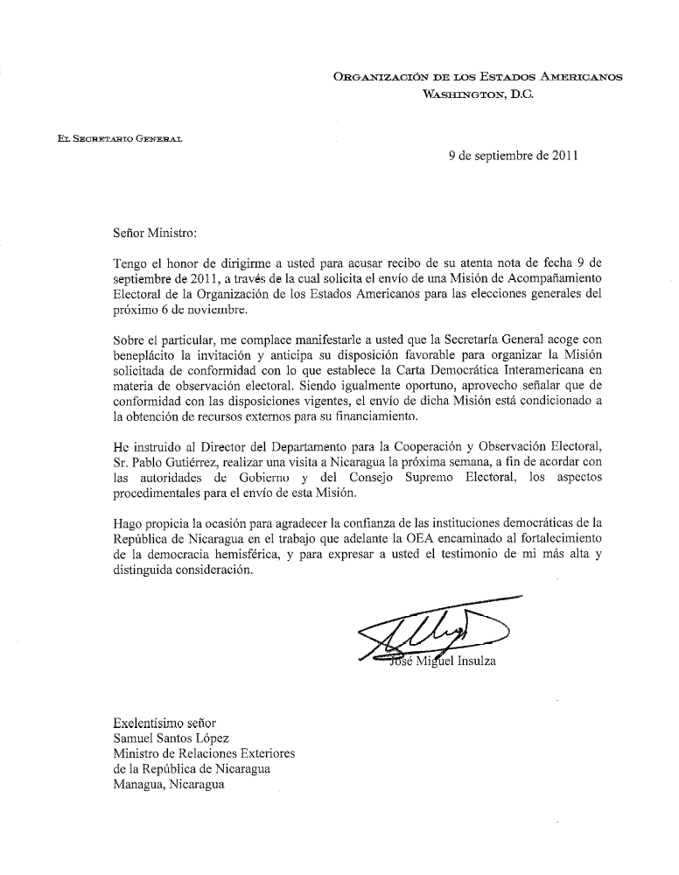

ACUERDO SOBRE PRIVILEGIOS E INMUNIDADES

ACUERDO SOBRE EL PROCEDIMIENTO DE ACOMPAÑAMIENTO

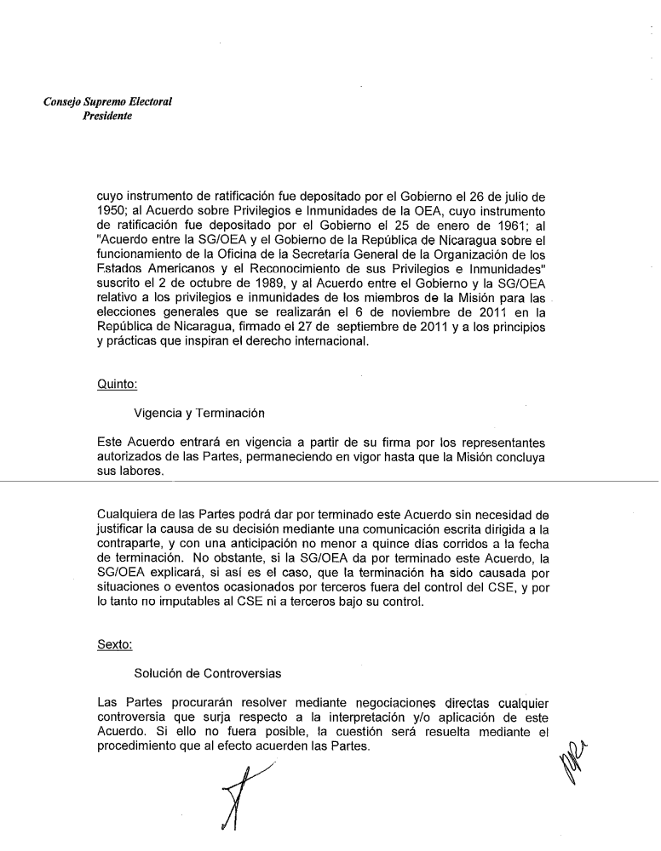

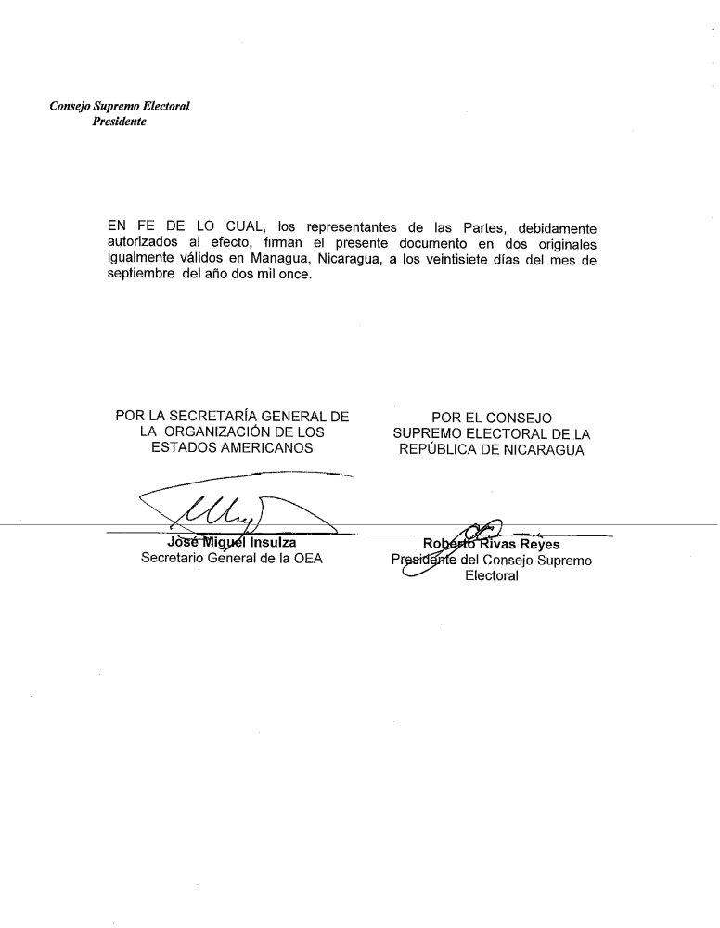

LISTADO DE ACOMPAÑANTES INTERNACIONALES

Nº | NOMBRE | NACIONALIDAD | POSICIÓN
GRUPO BASE
1 | Dante Caputo | Argentina | Jefe de Misión
2 | Pablo Gutiérrez | Chile | Director DECO
3 | Raúl Alconada Sempé | Argentina | Asesor Jefe de Misión
4 | Luis Castiglioni Soria | Paraguay | Asesor Jefe de Misión
5 | Patricia Esquenazi | Chile | Directora Departamento de Prensa
6 | Rebeca Omaña Peñaloza | Venezuela | Subjefa de Misión
7 | Rafael D'Armas | Venezuela | Coordinador General
8 | Brenda Santamaria | Argentina | Prensa
9 | Cristina Gutiérrez | Bolivia | Oficial Financiero
10 | Juan Carlos Roncal | Perú | Análisis Político
11 | Pedro Zamudio | México | Organización Electoral
12 | Jairo Guzman | El Salvador | Informática
13 | Daniela Zacharias | Argentina | Especialista en Estadística
14 | Víctor Contreras | Perú | Logístico
MANAGUA
15 | Alejandro Santo | Uruguay | Coordinador
16 | Gaspar Travaglini | Argentina | Acompañante
17 | Tomás Ottavis | Argentina | Acompañante
18 | Santiago Sosa Castillo | República Dominicana | Acompañante
19 | Jesús López Medel Bascones | España | Acompañante
20 | Rosa Izquierdo Rodríguez | España | Acompañante
21 | Sylvie Dugas | Canadá | Acompañante
22 | Andrei Cambronero | Costa Rica | Acompañante
23 | Rafael Flores | México | Acompañante
24 | Heather MacIntosh | Canadá | Acompañante
25 | Diego Preciado | Estados Unidos | Acompañante
26 | María Fernanda Solano | Colombia | Acompañante
REGIÓN AUTÓNOMA DEL ATÁNTICO NORTE
27 | Sebastian Michel | Bolivia | Coordinador
28 | Christian Ruiz Varas | Chile | Acompañante
REGIÓN AUTÓNOMA DEL ATÁNTICO SUR
29 | Juliette Maughan | Barbados | Coordinadora
30 | Svami Cavallo Brazón | Venezuela | Acompañante
MASAYA - CARAZO
31 | Alejandro Urizar | Guatemala | Coordinador
32 | María del Rosario de la Fuente | Argentina | Acompañante
33 | Tania Cárcamo | El Salvador | Acompañante
34 | Henry Oporto | Bolivia | Acompañante
GRANADA - RIVAS
35 | Luis Jiménez | Perú | Coordinador
36 | Cynthia Wagner | Canadá | Acompañante
37 | Felipe Seoane Prieto | Bolivia | Acompañante
38 | Adriana Yaffar | Bolivia | Acompañante
MATAGALPA
39 | Walter Galmarini | Uruguay | Coordinador
40 | Ariane De León | España | Acompañante
41 | Alejandro Trelles Garza | México | Acompañante
42 | Matthew Aho | Estados Unidos | Acompañante
43 | Dany Diaz | Honduras | Acompañante
JINOTEGA
44 | Elvira Oyanguren | Chile | Coordinadora
45 | Ulrike Puccio | Chile | Acompañante
46 | Andrea Foncerrada | México | Acompañante
CHONTALES - BOACO
47 | Iván Fernández | España | Coordinador
48 | Ana Laura Cachaza | Argentina | Acompañante
49 | Camila Cuevas | Bolivia | Acompañante
50 | José Luis Basurto | Perú | Acompañante
CHINADEGA
51 | Marcelo Carvallo | Chile | Coordinador
52 | Rodolfo Norton | Argentina | Acompañante
53 | Sonia San Martín | Bolivia | Acompañante
54 | Ana Vílchez | Perú | Acompañante
RÍO SAN JUAN
55 | Marcel Young Debeuf | Chile | Coordinador
56 | Claudio López | Chile | Acompañante
NUEVA SEGOVIA - MADRIZ
57 | Tito Bazán | El Salvador | Coordinador
58 | Eduardo Tejerina | España | Acompañante
59 | Luz Marina Peña | Perú | Acompañante
LEÓN
60 | Reina Uzcátegui | Venezuela | Coordinadora
61 | Eric Sigmon | Estados Unidos | Acompañante
62 | Nadine Khoury | Canadá | Acompañante
63 | Marta María Gil de la Puente | España | Acompañante
ESTELÍ
64 | Omar Berroterán Paredes | Venezuela | Coordinador
65 | Joselina Fay | Estados Unidos | Acompañante

JUNTAS RECEPTORAS DE VOTOS DONDE SE PRODUJERON INCIDENTES CON LOS OBSERVADORES DE LA OEA EN EL MOMENTO DE APERTURA

N° | Departamento | Municipio | Local | JRV designada
1 | Chinandega | Cinco Pinos | Instituto San Juan de Cinco Pinos | 4030031
2 | Estelí | Condega | Centro de Salud Condega | 3020032
3 | León | León | Escuela Azarías H. Pallaiz | 5080820
4 | Masaya | Masaya | Escuela Hogar del Niño John Douglas | 7020023
5 | Masaya | Niquinohomo | Escuela República de Alemania | 7078040
6 | Matagalpa | Matagalpa | Escuela Las Mesas | 13068220
7 | RAAS | Bluefields | Universidad B.I.C.U | 16080271
8 | Rivas | San Jorge | Centro Escolar Nuevo Amanecer | 10080014
9 | Rivas | Moyogalpa | Escuela Los Ángeles | 10048043
10 | Chinandega | Chinandega | Escuela Aldo Dubón | 4110674

JUNTAS RECEPTORAS DE VOTOS DONDE LOS ACOMPAÑANTES FUERON DESALOJADOS DURANTE LA JORNADA ELECTORAL

N° | Departamento | Municipio | Local | JRV  designada | Incidente
1 | Chinandega | Cinco Pinos | Instituto San Juan de Cinco Pinos | 4030031 | Desalojada durante algunos momentos de la jornada.  Se permitió el reingreso.
2 | Rivas | Moyogalpa | Escuela los Ángeles | 10048043 | Desalojado durante el día. No se le permitió el reingreso al momento del escrutinio
3 | Estelí | Estelí | Instituto Autónomo Guillermo Cano | 3040440 | Desalojo durante el día. Se le permitió el reingreso a la JRV
4 | Masaya | Masaya | Escuela Hogar del niño John Douglas | 7020023 | Desalojo durante algunos momentos de la jornada.  Se permitió el reingreso.

CARTAS DEL PRESIDENTE DEL CSE DIRIGIDA AL JEFE DE LA MISIÓN DE ACOMPAÑAMIENTO ELECTORAL DE LA OEA

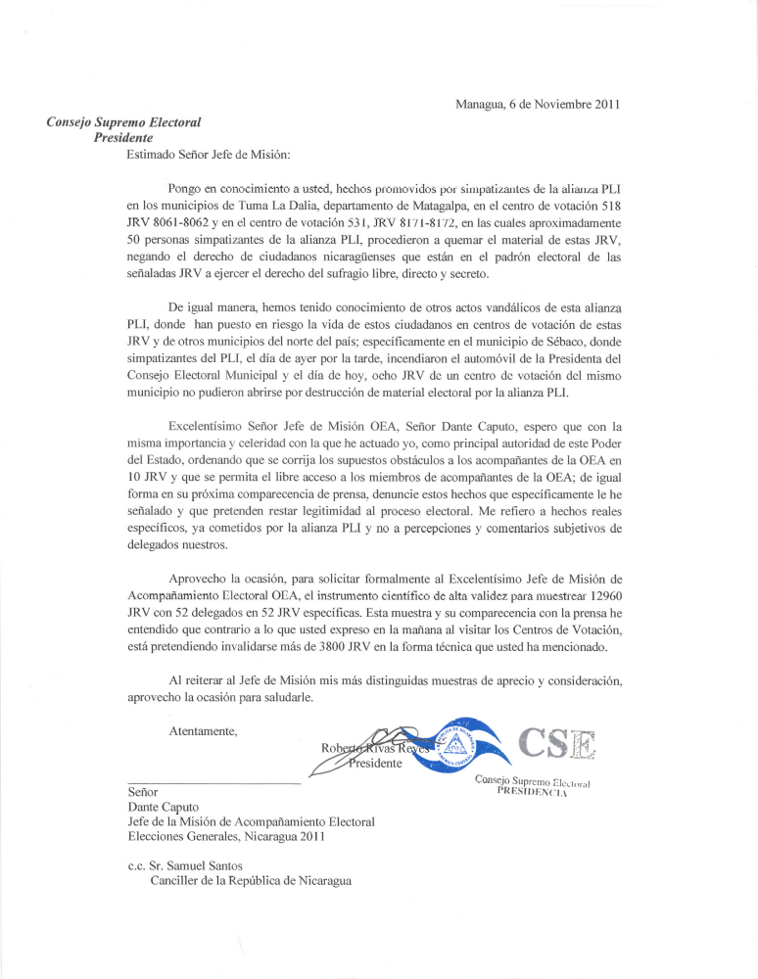

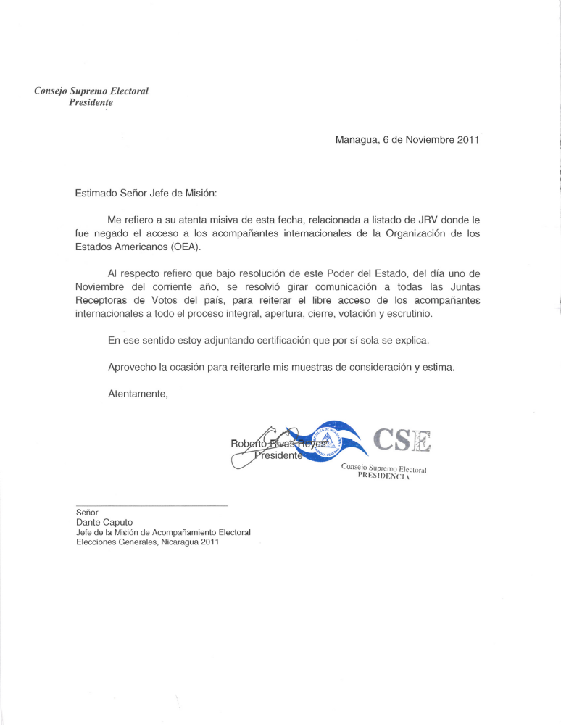

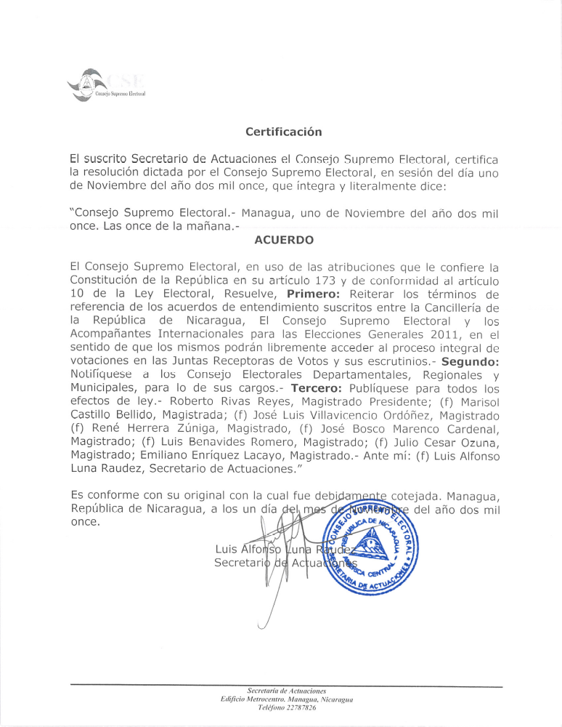

JUNTAS RECEPTORAS DE VOTOS DONDE SE PRODUJERON INCIDENTES CON LOS OBSERVADORES DE LA OEA EN EL MOMENTO DEL CIERRE Y ESCRUTINIO

N° | Departamento | Municipio | Local | JRV  designada | Incidente
1 | Jinotega | Santa María de Pantasma | Escuela Penquilla | 14038103 | Desalojo antes del inicio del cierre y escrutinio. La observadora pudo acceder a la JRV después de la gestión del Jefe de Misión ante el CSE.
2 | Managua | Managua | Escuela Gabriela Mistral | 6055180 | Desalojo antes del inicio del cierre y escrutinio. El observador pudo acceder a la  JRV después de la gestión del Jefe de Misión ante el CSE.
3 | Rivas | Moyogalpa | Escuela Los Ángeles | 10048043 | Desalojo antes del inicio del cierre y escrutinio. El observador pudo acceder a la JRV después de la gestión del Jefe de Misión ante el CSE.

COMUNICADOS DE PRENSA

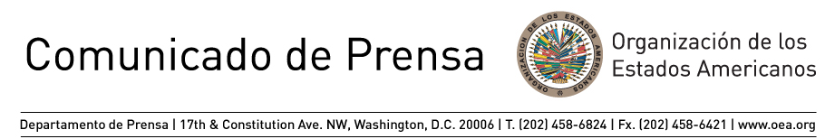

5 de octubre de 2011

La OEA instala Misión de Acompañamiento Electoral en Nicaragua

La Organización de los Estados Americanos (OEA) instala en Managua, Nicaragua, a partir de hoy el primer grupo de acompañantes internacionales con miras a las Elecciones Generales del 6 de noviembre. Al llegar al país, el grupo establecerá contacto con las autoridades del Consejo Supremo Electoral y recorrerá los 15 Departamentos y 2 Regiones Autonómicas para constatar el cumplimiento del calendario electoral.
La próxima semana, el jefe de la Misión, Dr. Dante Caputo, que fuera designado por el Secretario General de la OEA, José Miguel Insulza, realizará una visita preliminar durante la cual mantendrá reuniones con las autoridades del gobierno nacional, con los candidatos presidenciales y con los representantes del Consejo Supremo Electoral, así como con otros actores del proceso.
La misión de la OEA acompañará las Elecciones Generales nicaragüenses aplicando la metodología utilizada en todas sus misiones desplegadas en la región. Al finalizar el proceso, el Dr. Caputo, ex Canciller argentino, presentará un informe ante el Consejo Permanente de la Organización.

Managua, Nicaragua
2 de noviembre de 2011

Con acompañantes electorales en todo el país la OEA
presente en la etapa final del proceso nicaragüense

Por invitación de la autoridad electoral de Nicaragua, la Organización de los Estados Americanos (OEA) ha desplegado desde el 5 de octubre una Misión de Acompañamiento Electoral (MAE) con miras a las Elecciones Generales del próximo 6 de noviembre. Durante su estadía en el país, los acompañantes y técnicos de la MAE/OEA han recorrido los 15 Departamentos y las 2 Regiones Autónomas con el fin de constatar el cumplimiento del calendario electoral.

A partir de la instalación de la MAE/OEA, el jefe de Misión, Dr. Dante Caputo, realizó dos visitas al país durante las que mantuvo reuniones con las autoridades del gobierno nacional, con los candidatos presidenciales y con los representantes del Consejo Supremo Electoral, así como con otros actores del proceso. Desde hoy, el Jefe de Misión, junto al director de Cooperación y Observación Electoral, Pablo Gutiérrez, se instalará de manera permanente en la capital nicaragüense, hasta el término de los comicios. También se integrarán al equipo que encabeza el ex Canciller Caputo, como asesores especiales, Bill Richardson, ex Gobernador de Nuevo México, Estados Unidos, y Luis Castiglioni, ex Vicepresidente de Paraguay.

La Misión de Acompañamiento Electoral de la OEA continuará atenta a la evolución del proceso electoral, en estricto cumplimiento a la metodología de observación estandarizada, y una vez finalizado este, se presentará un informe ante el Consejo Permanente de la Organización.

Finalmente, la Misión alienta a las ciudadanas y ciudadanos nicaragüenses a seguir participando de este proceso electoral en sus distintas etapas, en un ambiente de tranquilidad y respeto, con el objetivo de fortalecer la democracia.

Managua, Nicaragua
3 de noviembre

MISIÓN DE ACOMPAÑAMIENTO ELECTORAL DE LA OEA EN NICARAGUA

La Misión de Acompañamiento Electoral de la Organización de los Estados Americanos (MAE/OEA) para las elecciones generales del próximo domingo 6 de noviembre en Nicaragua, está presente en el país desde principios del mes de octubre y hoy despliega su último grupo del total de 65 observadores que abarcarán la totalidad del territorio nacional.

El proceso de elecciones se desenvuelve en el marco de las acciones programadas por las autoridades y se han ido cumpliendo todas las etapas contempladas en el calendario electoral.

No obstante, han existido algunos focos de tensión, que se espera puedan ser resueltos y no vayan más allá de ser expresiones aisladas.

La MAE considera su obligación transmitir algunas inquietudes que resultan de sus visitas a terreno. Conviene aclarar que la Misión sólo toma en cuenta denuncias que pueda constatar o hechos que sus miembros comprueban directamente.

En esa línea, y con el espíritu señalado, la MAE anota lo siguiente:

Los hechos comprobados por los miembros de la MAE, se refieren tanto a la conformación de las Juntas Receptoras de Votos (JRV), como al proceso de distribución de cédulas.

En Chinandega se observaron casos en los que no se respetó la proporcionalidad, es decir, la pluralidad política, en la formación de las JRV. Hubo situaciones donde aparecen como miembros de la Junta, personas señaladas como miembros de partidos que, sin embargo, no comprueban esa calidad.

En Matagalpa, se observó que un número importante de cédulas –en el momento de la observación, más de la mitad de las 4151 que están a disposición- no fueron entregadas.

La MAE puso en conocimiento de las autoridades correspondientes, este tipo de situaciones, para que puedan ser corregidas lo antes posible.

Estos señalamientos están orientados a cooperar con todas las instancias que intervienen en estas elecciones, para lograr que estas se desarrollen sin que existan situaciones que pudieren ser objetables durante el desarrollo de los comicios del próximo domingo. En tal sentido, constituye un elemento positivo la flexibilización de los plazos, decididos por el Consejo Supremo Electoral (CSE), en materia de fechas límite para la acreditación de los fiscales partidarios.

La Misión de Acompañamiento Electoral expresa su agradecimiento a la Autoridad Nacional por la invitación a este acompañamiento e informa que está en capacidad para ejercer plenamente sus tareas.

Managua, Nicaragua
4 de noviembre

COMUNICADO MAE/OEA EN NICARAGUA

La Misión de Acompañamiento Electoral de la Organización de los Estados Americanos en Nicaragua informa que respecto a las noticias aparecidas hoy, referidas a un incidente que habría sido protagonizado por unos de sus integrantes, en San Carlos, estas carecen de todo fundamento y las rechaza enérgicamente.

Managua, Nicaragua
5 de noviembre

COMUNICADO MAE/OEA EN NICARAGUA

En la mañana de hoy, el jefe de la Misión de Acompañamiento Electoral de la Organización de los Estados Americanos (MAE/OEA) en Nicaragua, Dante Caputo, junto a miembros de la Organización se reunió con autoridades del Consejo Supremo Electoral (CSE) con el objeto de ayudar en la solución de las dificultades que se presentaban para la entrega de credenciales a los fiscales del Partido Liberal Independiente.

En esa reunión también estuvieron presentes miembros de la delegación de la Unión Europea. Como resultado de las conversaciones, las autoridades electorales se comprometieron a entregar las credenciales faltantes para los fiscales.

Dicha entrega fue hecha efectiva en la mañana de hoy.

Managua, Nicaragua
6 de noviembre
09:00 PM

COMUNICADO MAE/OEA EN NICARAGUA

La Misión de la Organización de los Estados Americanos (OEA) al término de la jornada electoral comunica:

1.- Luego de las dificultades señaladas por el Jefe de Misión en su conferencia de prensa de las 2 p.m., que indicaban las limitaciones para que diez de sus miembros estuvieran en las Juntas Receptoras de Votos al momento de la apertura y habiendo manifestado su preocupación a las autoridades electorales, la presencia de los miembros de la Misión se normalizó en el transcurso del día.
2.- A partir de la información transmitida por la totalidad de los miembros de la Misión se está en condiciones de manifestar que en las JRV en las cuales estuvieron presentes los acompañantes de la OEA, las mesas cerraron en el horario previsto, procediéndose al escrutinio de los votos.
3.- En el lapso durante el cual la Misión estuvo presente en las JRV no se constataron, de acuerdo a la información recibida hasta este momento, anomalías relevantes.
4.- La jefatura de la Misión lamenta los diversos hechos de violencia ocurridos en la jornada, y especialmente lo acontecido en el departamento de Matagalpa. Sobre este particular se solicita a las autoridades policiales y electorales la investigación y esclarecimiento de lo sucedido, estableciéndose la autoría de los hechos.
5.- La Misión de la OEA ha recibido las denuncias de diversas organizaciones políticas sobre irregularidades en el proceso electoral, las que, por tratarse de hechos no constatados por la propia Misión, serán procesados de acuerdo con las normas establecidas por la Organización, tal como se hace de modo habitual.
6.- A partir de lo observado en el desarrollo de este proceso electoral la Misión comunicará en el día de mañana las primeras conclusiones y recomendaciones que considera necesario anticipar.
La Misión de la Organización de los Estados Americanos hace un llamado a la tranquilidad y a la responsabilidad de la ciudadanía y de todos los partidos o alianzas que han participado en este proceso electoral.
Finalmente, la Misión desea señalar que mantendrá a lo largo de los próximos días la información que dé mayor precisión a lo indicado en este comunicado, a medida de que sus miembros regresen a la sede de la Misión.

Managua, Nicaragua
7 de noviembre

MISIÓN DE ACOMPAÑAMIENTO ELECTORAL DE LA OEA EN NICARAGUA

El Secretario General de la Organización de los Estados Americanos (OEA), José Miguel Insulza, se comunicó anoche con el Presidente de Nicaragua, Daniel Ortega, para saludar al pueblo y al gobierno de Nicaragua, por la jornada electoral transcurrida ayer, y destacó la madurez demostrada por los nicaragüenses durante el todo el proceso.
Sostuvo que "pese a ciertos vaticinios sobre posibles tensiones y actos de violencia, la madurez del pueblo nicaragüense y su vocación por la paz, marcaron el carácter pacífico con el que se cerraron los comicios generales del domingo en el país centroamericano”.
La Jefatura de la Misión de Acompañamiento Electoral (MAE/OEA) ha dialogado extensamente con las autoridades electorales sobre los inconvenientes que se presentaron en el desarrollo de sus tareas durante el día de ayer. En tal sentido, más allá de los comentarios, que serán incluidos en el informe final, la MAE ha expresado a las autoridades nicaragüenses la necesidad indispensable de garantizar a una misión de acompañamiento electoral, la seguridad de su desempeño, de modo tal que este transcurra sin ninguna dificultad. La MAE señala que este tema sigue siendo materia de preocupación y que será remitido al Consejo Permanente de la Organización.

Tras haber recibido los informes preliminares de los acompañantes desplegados en terreno, la Misión se permite anticipar las materias sobre las cuales se formularán recomendaciones: las cuales estarán detalladas en el informe final de la Misión, proceso de cedulación, composición de JRV, acreditación de fiscales, y mejor cumplimiento de los procedimientos vinculados a la actividad de los acompañantes internacionales.

La Misión invita a los distintos actores políticos, y a la ciudadanía en general, a esperar los resultados finales que serán emitidos por el Consejo Supremo Electoral.

Ver Anexo I. Carta de invitación.
Ver Anexo II. Carta de respuesta.
Ver Anexo III. Acuerdo relativo a los Privilegios e Inmunidades.
Ver Anexo IV. Acuerdo de Procedimiento de Acompañamiento.
Boaco, Estelí, Chinandega, Chontales, Jinotega, Madriz, Managua, Masaya, Matagalpa, Nueva Segovia, León, Río San Juan, Rivas, Región Autónoma del Atlántico Norte (RAAN) y Región Autónoma del Atlántico Sur (RAAS).
Ver Anexo V. Listado de acompañantes internacionales.
Aunque el padrón electoral oficial sobrepasa los cuatro millones de inscritos, el CSE señaló en varias oportunidades que se presumía que unos 700.000 ciudadanos habían emigrado, muerto o cambiado de domicilio y que debían corregirse sus datos o ser depurados de las listas. Ver: http://www.lajornadanet.com/diario/archivo/2011/agosto/9/1.php http://www.lajornadanet.com/diario/archivo/2011/julio/19/4.php
Siguiendo lo establecido en el Manual para las Misiones de Observación Electoral de la Organización de los Estados Americanos, el grupo móvil está compuesto generalmente por especialitas del Departamento para la Cooperación Electoral o por Coordinadores Regionales, y tiene como objetivo anticipar la presencia de la Misión en todo el territorio nacional. Este grupo se despliega preferentemente durante la visita preliminar y puede permanecer en el país anfitrión hasta la proclamación de los resultados.
La Comisión Nacional Electoral no es una figura existente en la Ley Electoral. Según información verbal otorgada por el CSE a la MAE/OEA se conformó con los presidentes de los CED de Estelí, Nueva Segovia y Matagalpa por ser ellos quienes contaban con mayor experiencia en la organización de elecciones.
Siguiendo el artículo 36 de la Ley de Identificación Ciudadana, si una cédula se pierde, su tenedor deberá informar a la Delegación Municipal de Cedulación. Se puede obtener una reposición de la cédula cuando la misma se pierde, es destruida o está deteriorada, o cuando se desee modificar su contenido.
Consejo Supremo Electoral. Comunicado de Prensa, 28 de septiembre de 2011.
La Ley Electoral señala en su artículo 28 que el nombramiento de los fiscales para actividades electorales puede hacerse a partir de la convocatoria del proceso electoral y hasta cuarenta y ocho horas antes de las elecciones. El mismo artículo establece la obligación del CSE de entregar las credenciales a los fiscales por lo menos diez días antes de la fecha de las elecciones. En caso de falta definitiva de un fiscal con posterioridad al término establecido para la acreditación, pero antes del cierre de la campaña electoral, el organismo competente concederá su reemplazo a solicitud de la organización política correspondiente.
El artículo 16 de la Ley Electoral señala que “El Presidente con su respectivo suplente de cada Consejo Electoral y de Juntas Receptoras de Votos, serán designados alternativamente de entre los partidos políticos que hubiesen obtenido el primero y segundo lugar, en las últimas elecciones generales que se hayan celebrado”. El mismo artículo indica que “El Consejo Electoral respectivo, velará por el cumplimiento de los requisitos de los candidatos propuestos en las ternas y pedirá la reposición de quienes no los reúnan”.
Las denuncias recibidas por la MAE/OEA sobre este tema se encuentran en el apartado de “Denuncias” de este Informe.
En el Anexo VI se incluye la información específica de las JRV donde se presentaron incidentes en el momento de la apertura
En el Informe Final de la Misión de Observación Electoral desplegada por la OEA en 2006 se había recomendado incluir al coordinador de centro de votación, como una figura que pudiera coordinar las actividades durante el día de la votación, de todas las JRV ubicadas en el recinto. Además de establecer una vía de comunicación con el CEM para solucionar imprevistos.
En el anexo VII se incluye la información de las JRV donde los acompañantes fueron desalojados durante la jornada.
Ver anexo VIII. Cartas del Presidente del CSE dirigida al Jefe de la Misión de Acompañamiento Electoral de la OEA.
En el Anexo IX se incluye se incluye la información específica de las JRV donde se presentaron incidentes en el momento del escrutinio.
En el Informe Elecciones Generales 2011, publicado por el CSE, se señala que: “Una vez publicados la totalidad de los resultados provisionales, únicamente se recibieron dos escritos, uno de ellos presentados por la Alianza PLI que claramente decía que no era un recurso de Revisión (el único que cabe en esta etapa del proceso) y en su introducción decía: interpongo ante la Honorable Corte Suprema de Justicia en vez de decir ante el Consejo Supremo Electoral el presente escrito que no es un recurso de revisión; y el segundo presentado por la Alianza PLC que si decía ser un recurso de revisión en el que señalaba unas supuestas irregularidades únicamente enunciadas y confusas sin ninguna prueba que lo sustentara, por lo que el Consejo Supremo Electoral resolvió declararlos como no presentados”.
Ley Electoral, artículos 6 y 9 (Ley No. 331 del 19 de enero de 2000).
Decreto 3-2010 del 9 de enero de 2010. Ver: http://www.laprensa.com.ni/blog/wp-content/uploads/2010/01/decreto_3-2010-de-daniel-ortega.pdf

